HUBUNGAN ANTARA KARAKTERISTIK IBU, KECUKUPAN ASUPAN ZAT BESI, ASAM FOLAT DAN VITAMIN C DENGAN STATUS ANEMIA PADA IBU HAMIL
DI KECAMATAN JATINANGOR
TAHUN 2018

LAPORAN TUGAS AKHIR
Diajukan untuk memenuhi salah satu syarat guna menyelesaikan
Laporan Tugas Akhir pada Pendidikan Prodi Diploma IV Kebidanan
Fakultas Kedokteran Universitas Padjadjaran

RIZKI NADIYA PUTRI
130104150032



UNIVERSITAS PADJADJARAN
FAKULTAS KEDOKTERAN
PROGRAM STUDI DIPLOMA IV KEBIDANAN
BANDUNG
2018

LEMBAR PERSETUJUAN

JUDUL :HUBUNGAN ANTARA KARAKTERISTIK IBU, KECUKUPAN ASUPAN ZAT BESI, ASAM FOLAT DAN VITAMIN C DENGAN STATUS ANEMIA PADA IBU HAMIL
PENYUSUN : RIZKI NADIYA PUTRI
NPM : 1300104150032

Bandung,
Januari 2019
Menyetujui,

Pembimbing I, |  |  | Pembimbing II,
Sefita Aryuti Nirmala., SST, .M.Keb |  | Irna Kurnia Aprillani., SST., M.Keb
NIP: 197909302016044001

PERNYATAAN

Dengan ini saya menyatakan bahwa :
- Karya tulis ini adalah murni gagasan dari pembimbing yang dikembangkan oleh saya atas arahan tim pembimbing.
- Dalam karya tulis ini tidak terdapat karya atau pendapat yang telah ditulis atau dipublikasikan orang lain kecuali secara tertulis dengan jelas dicantumkan sebagai acuan dalam naskah dengan disebutkan naskah pengarang dan dicantumkan dalam daftar pustaka.
- Pernyataan ini saya buat dengan sesungguhnya dan apabila dikemudian hari terdapat penyimpangan dan ketidakbenaran dalam pernyataan ini, maka saya bersedia menerima sanksi akademik berupa pencabutan gelar yang telah diperoleh karena karya ini, serta sanksi lainnya sesuai dengan norma yang berlaku diperguruan tinggi ini.

Bandung, Desember 2018
Yang membuat pernyataan,

Rizki Nadiya Putri
130104150032

ABSTRAK
Pendahuluan : Anemia adalah kondisi sel darah merah atau pembawa oksigen dalam tubuh tidak mencukupi untuk memenuhi kebutuhan fisiologis. Anemia ibu hamil bergantung pada banyak faktor risiko, misalnya usia ibu, paritas, status sosial-ekonomi dan trimester kehamilan sebagai faktor risiko potensial anemia. Riset Kesehatan Dasar (Riskesdas) tahun 2013, prevalensi anemia pada ibu hamil adalah 37,1%. Tujuan penelitian ini untuk mengetahui gambaran status anemia, karakteristik ibu (usia, paritas, pendidikan dan status gizi), kecukupan asupan zat besi, asam folat dan vitamin C dan hubungan antara karakteristik ibu, asupan zat besi, asam folat dan vitamin C dengan status anemia ibu hamil di Kecamatan Jatinangor.

Metode: Penelitian ini adalah analitik dengan pendekatan potong lintang dengan sampel 57 ibu hamil

Hasil : Terdapat 31,6,% ibu hamil mengalami anemia, tidak ada hubungan antara usia (p=0,91), paritas (p=0,42), pendidikan (p=0,96), status gizi (0,41), zat besi (0,76), asam folat (0,94) dan vitamin C (0,92) dengan status anemia.

Simpulan : Sebanyak 31,6% ibu hamil mengalami anemia, tidak ada hubungan antara karakteristik ibu, asupan zat besi, asam folat dan vitamin C dengan status anemia ibu hamil
Kata kunci : anemia, karakteristik ibu, asupan zat besi, asupan asam folat, asupan vitamin C

ABSTRACT
Introduction : Anemia of pregnant women depends on many risk factors, such as maternal age, parity, socio-economic status and trimester of pregnancy as potential risk factors for anemia. The purpose of this study was to determine the description of anemia status, maternal characteristics (age, parity, education and nutritional status), adequacy of iron, folic acid and vitamin C intake and the correlation between maternal characteristics, iron, folic acid and vitamin C intake with anemia status pregnant women in Kecamatan Jatinangor

Method : This study was an analytic using cross-sectional study with a sample of 45 second-trimester pregnant women.

Results: There were 31,6% of second trimester pregnant women having anemia, there was no correlation between age (p = 0.91), parity (p = 0,84), education (p = 0.96), nutritional status (0,41), iron (0,76), folic acid (0,94) and Vitamin C (0,82) with anemia status

Conclusion: There were 31,6% pregnant women having anemia, there was no correlation between maternal characteristics,iron, folic acid and vitamin C intake with anemia status

Keywords: anemia, maternal characteristics, iron intake, folic acid intake, vitamin C intake

KATA PENGANTAR

Puji dan syukur penulis panjatkan kehadirat Allah SWT karena dengan rahmat, karunia, serta taufik dan hidayah-Nya penulis dapat menyelesaikan usulan penelitian yang berjudul “Hubungan Antara Karakteristik Ibu, Kecukupan Zat Besi, Asam Folat dan Vitamin C dengan Status Anemia Pada Ibu Hamil di Kecamatan Jatinangor” dapat diselesaikan pada waktunya. Penulisan usulan penelitian ini diajukan untuk memenuhi salah satu syarat guna menyelesaikan pendidikan Program Studi Diploma IV Kebidanan Fakultas Kedokteran Universitas Padjadjaran.
Pada kesempatan ini penulis ingin mengucapkan terimakasih kepada
- Kedua orang tua yang selalu memberikan dukungan dan do’a selama penulisan karya tulis ilmiah ini,
- Prof. Dr. med. Tri Hanggono Achmad, dr., selaku Rektor Universitas Padjadjaran,
- Dr. med. Setiawan, dr., AIFM selaku Dekan Fakultas Kedokteran,
- Ari Indra Susanti., SST., M.Keb selaku Ketua Program Studi Diploma IV Kebidanan.
Secara khusus penulis juga mengucapkan terimakasih kepada
- Pembimbing I Sefita Aryuti Nirmala., SST.,M.Keb dan
- Pembimbing II Irna Kurnia Aprillani., SST., M.Keb yang telah memberikan bimbingan dan arahan kepada penulis selama penulisan usulan penelitian ini.
- Bidan koordinator Puskesmas Jatinangor serta bidan desa kecamatan Jatinangor yang telah memberikan kesempatan kepada penulis untuk melakukan penelitian,
- Seluruh staf dosen Program Studi Diploma IV Kebidanan Dr. Merry Wijaya, M.Kes, Lina Rahmiati, APP., M.Kes, Dr. R. Tina Dewi Judistiani, dr, Sp.OG., Dra. Sri Astuti, M.Kes., Dini Saraswati Handayani, SST., MKM, Ari Indra Susanti., SST., M.Keb, Neneng Martini., SST., M.Keb., Puspa Sari, SST., M.Keb., Didah, SST., M.Keb., Hartinah, SST., M.Keb, Fardila Elba, SST., M.Keb, Ariyati Mandiri, SST., M.Keb., Wenny Friska, SST, Balqis Fitriani F. S.Keb., Rikma S.Pramanik, SST, Lani Gumilang, SST.,M.M, Yusrima Syamsina Wardani, SST, dan Atriany Nilam Sari, SST yang telah banyak memberikan bimbingan kepada penulis selama mengikuti pendidikan,
- Seluruh teman-teman seperjuangan di Kebidanan 2015 yang selalu memberikan semangat dalam penulisan proposal penelitian serta kepada semua pihak yang tidak dapat disebutkan satu persatu.

Bandung, Januari 2019

Penyusun

DAFTAR ISI

LEMBAR PERSETUJUAN i
PERNYATAAN ii
ABSTRAK iii
ABSTRACT iv
KATA PENGANTAR v
DAFTAR ISI vii
DAFTAR TABEL x
DAFTAR GAMBAR xi
DAFTAR LAMPIRAN xii
BAB I PENDAHULUAN 1
1.1 Latar Belakang 1
1.2 Rumusan Masalah 5
1.3 Tujuan Penelitian 5
1.3.1 Tujuan Umum 5
1.3.2 Tujuan Khusus 5
1.4 Kegunaan Penelitian 6
1.4.1 Kegunaan Teoritis 6
1.4.2 Kegunaan Praktis 6
1.5 Kerangka Pemikiran 6
1.6 Kerangka Konse 8
BAB II TINJAUAN TEORI 9
2.1 Anemia Pada Kehamilan 9
2.1.1 Definisi 9
2.1.2 Patofisiologi 9
2.1.3 Anemia Defisiensi Besi 11
2.1.4 Anemia Defisiensi Asam Folat 11
2.1.5 Dampak Anemia dalam Kehamilan Terhadap Ibu dan Janin 12
2.2 Kecukupan Nutrisi Ibu Hamil 13
2.2.1 Asam Folat 17
2.2.2 Zat Besi 19
2.2.3 Vitamin C 21
2.3 Karakteristik Ibu yang Mempengaruhi Status Anemia 22
2.3.1 Usia 22
2.3.2 Paritas 23
2.3.3 Pendidikan 23
2.3.4 Status Gizi Ibu (IMT) 23
2.4 Metode Survei Konsumsi Pangan 25
2.4.1 Food Photograph 25
2.4.2 Food Recall 25
2.4.3 Food Record 25
2.4.4 Food Frequency Quesioner (FFQ) 27
2.4.5 Nutrisurvey 28
BAB III METODE PENELITIAN 29
3.1 Desain Penelitian 29
3.2 Populasi dan Sampel Penelitian 29
3.2.1 Populasi 29
3.2.2 Sampel 29
3.2.3 Kriteria Inklusi dan Eksklusi 29
3.3 Variabel Penelitian 30
3.4 Definisi Operasional 30
3.5 Instrumen Penelitian 32
3.6 Uji Validitas dan Reliabilitas 32
3.7 Alur Penelitian 33
3.8 Teknik Pengumpulan Data 35
3.8.1 Metode Pengumpulan Data 35
3.8.2 Jenis Data 36
3.9 Kebutuhan Ijin Terkait Penelitian 36
3.10 Pengolahan dan Analisis Data 37
3.10.1 Pengolahan Data 37
3.10.2 Analisis Data 38
3.11 Etik Penelitian 38
BAB IV HASIL DAN PEMBAHASAN 40
4.1 Hasil Penelitian 40
4.2 Pembahasan 45
4.2.1 Gambaran Status Anemia Ibu Hamil 45
4.2.2 Karakteristik ibu, asupan zat besi, asam folat dan vitamin C ibu hamil 45
4.2.3 Hubungan karateristik ibu, asupan zat besi, asam folat dan vitamin C dengan status anemia pada ibu hamil 47
4.2.3.1 Hubungan usia dengan status anemia ibu hamil 47
4.2.3.2 Hubungan paritas dengan status anemia ibu hamil 48
4.2.3.3 Hubungan pendidikan dengan status anemia ibu hamil 48
4.2.3.4 Hubungan status gizi dengan status anemia ibu hamil 49
4.2.3.5 Hubungan asupan zat besi dengan status anemia ibu hamil 50
4.2.3.6 Hubungan asupan asam folat dengan status anemia ibu hamil 51
4.2.3.7 Hubungan asupan vitamin C dengan status anemia ibu hamil 52
4.3 Keterbatasan Penelitian 53
BAB V SIMPULAN DAN SARAN 54
DAFTAR PUSTAKA 55
LAMPIRAN 60

DAFTAR TABEL
Tabel 2.1 Angka Kecukupan Karbohidrat, Protein dan Lemak 14
Tabel 2.2 Angka Kecukupan Vitamin Selama Kehamilan 14
Tabel 2.3 Angka Kecukupan Mineral Selama Kehamilan 15
Tabel 2.4 Angka Kecukupan Mineral Selama Kehamilan 15
Tabel 2.5 Contoh Menu Harian Ibu Hamil 16
Tabel 2.6 Rata-rata Besi yang Diserap oleh Tubuh Per Hari 21
Tabel 2.7 Status Gizi Ibu Hamil Berdasarkan IMT Prahamil 24
Tabel 3.1 Definisi Operasional 32
Tabel 4.1 Distribusi Frekuensi Ibu Hamil Berdasarkan Status Anemia 41
Tabel 4.2 Distribusi Frekuensi Ibu Hamil Berdasarkan Karakteristik Ibu 42
Tabel 4.3 Distribusi Frekuensi Ibu Hamil Berdasarkan Asupan Zat Gizi 43
Tabel 4.4 Hubungan Karakteristik Ibu dengan Status Anemia Ibu Hamil 44
Tabel 4.5 Hubungan Asupan Zat Gizi dengan Status Anemia Ibu Hamil 45

DAFTAR GAMBAR

Gambar 2.1 Mekanisme Penyerapan Zat Besi dalam Tubuh 21
Gambar 2.2 Sumber Kaya Vitamin C 22
Gambar 3.1 Contoh Lembar Food Record 26

DAFTAR LAMPIRAN
Lampiran 1 61
Lampiran 2 Lembar Informed Consent 64
Lampiran 3 Food Record 65
Lampiran 4 Surat Izin Dekan ke Kecamatan 66
Lampiran 5 Surat Izin Dekan Ke Puskesmas Cisempur 67
Lampiran 6 Surat Izin Dekan ke Puskemas Jatinangor 68
Lampiran 7 Surat Izin Dekan Ke Dinas Kesehatan 69
Lampiran 8 Surat Izin Penelitian Puskesmas Jatinangor 70
Lampiran 9 Surat Izin Dinas Kesehatan 71
Lampiran 10 Surat Izin Puskesmas Cisempur 72
Lampiran 11 Etik 73
Lampiran 12 Master Tabel 74
Lampiran 13 Hasil Uji Statistik 78

BAB I
PENDAHULUAN

Latar Belakang
Anemia adalah kondisi sel darah merah atau pembawa oksigen dalam tubuh tidak mencukupi untuk memenuhi kebutuhan fisiologis. Penyebab paling umum adalah defisiensi besi, penyebab lainnya adalah defisiensi asam folat, peradangan kronis, infeksi parasit, dan kelainan hemoglobin genetik. Anemia merupakan salah satu masalah defisiensi nutrisi dan merupakan masalah kesehatan umum yang mempengaruhi semua usia dengan pervalensi tertinggi pada anak-anak dibawah usia lima tahun dan ibu hamil.¹
Anemia selama kehamilan merupakan penyebab kesakitan dan kematian wanita hamil di negara berkembang dan berisiko tidak hanya pada ibu namun juga pada janin. Selama kehamilan, pertumbuhan janin dan plasenta membutuhkan jumlah yang lebih besar dari sirkulasi darah ibu. Hal tersebut menyebabkan peningkatan kebutuhan nutrisi, terutama zat besi dan asam folat. Bila anemia tidak dipantau dan ditangani dengan tepat, hal ini dapat menyebabkan kematian akibat kehilangan darah pada saat persalinan.²
Beberapa studi menunjukkan persalinan prematur dan bayi berat lahir rendah meningkat pada wanita dengan anemia. Wanita dengan Hb antara 8 hingga 9,9 gr/dL mempunya risiko lebih tinggi melahirkan prematur dan BBLR dibandingkan wanita dengan Hb 10 hingga 10,9 gr/dL.³

Banyak penelitian menemukan bahwa anemia pada ibu hamil bergantung pada banyak faktor risiko. Misalnya, usia ibu, paritas, status sosial-ekonomi dan trimester kehamilan sebagai faktor risiko potensial anemia.⁴ Hasil peneitian Siteti tahun 2014 diperoleh 60% anemia terjadi pada trimester dua kehamilan dan faktor yang mempengaruhi diantara status sosial ekonomi dan pendidikan ibu. Ibu dengan status sosial ekonomi rendah cenderung berpendidikan rendah dan sering memiliki kendala keuangan serta sulit memiliki akses kesehatan. Oleh karena itu lebih mungkin untuk menderita gizi buruk, infeksi akut atau kronik dan cacingan yang berhubungan dengan anemia.² Selama kehamilan, penyakit kronik dapat menjadi penyebab anemia. Sebagian diantaranya adalah penyakit ginjal kronik, tuberculosis, radang usus dan cacingan.⁵
Faktor-faktor lain yang memengaruhi anemia pada ibu hamil adalah usia ibu dan paritas. Ibu hamil berusia ≥ 35 tahun berisiko mengalami anemia sedangkan dari faktor gravida diperoleh ibu multigravida memiliki resiko mengalami anemia lebih besar dibandingkan ibu primigravida. Ibu dengan paritas 3-5 memiliki risiko lebih tinggi mengalami anemia. Tingginya prevalensi anemia pada wanita multipara dikarenakan wanita ini Ini bisa terjadi hilangnya zat besi dan nutrisi lainnya karena kehamilan sebelumnya.^{1, 4, 6} Suplementasi zat besi dan asam folat, keragaman konsumsi pangan saat hamil,merupakan faktor risiko lain yang dikaitkan dengan kejadian anemia selama kehamilan. ⁷⁻⁹
Anemia gizi merupakan masalah gizi yang banyak terjadi di negara berkembang. Anemia defisiensi besi dan asam folat disebabkan karena asupan nutrisi yang buruk serta persediaan zat besi dan asam folat yang tidak adekuat dalam tubuh. Kekurangan zat besi pada ibu hamil dapat diamati dari besarnya mordibitas dan mortilitas maternal dan janin serta peningkatan risiko berat bayi lahir rendah (BBLR).¹⁰
Data World Health Organization (WHO) tahun 2012 prevalensi anemia pada ibu hamil di dunia adalah 41,8% sedangkan prevalensi anemia pada ibu hamil di Asia 48,2%.¹¹ Hasil Riset Kesehatan Dasar (Riskesdas) tahun 2013, diperoleh prevalensi anemia pada ibu hamil adalah 37,1%.¹² Prevalensi ibu hamil dengan anemia di Provinsi Jawa Barat 51,7% sedangkan prevalensi anemia ibu hamil di Kabupaten Sumedang pada 2017 yaitu sebesar 8,5%.¹³
Hasil penelitian Susanti dkk tahun 2017 di Kecamatan Jatinangor, bahwa dari 105 ibu hamil dengan pemeriksaan Complete Blood Count (CBC) diperoleh 21,9% ibu mengalami anemia.¹⁴ Dalam penelitian tersebut, sampel hanya diperoleh dari ibu hamil di pelayanan primer sehingga tidak semua ibu hamil di Kecamatan Jatinangor diketahui kadar Hb-nya.
Defisiensi zat besi disebabkan oleh asupan atau penyerapan zat besi yang tidak adekuat, peningkatan kebutuhan zat besi selama kehamilan, dan peningkatan kehilangan zat besi akibat menstruasi atau cacingan. Diperkirakan 50% anemia pada wanita di seluruh dunia disebabkan oleh kekurangan zat besi. Suplementasi zat besi dan nutrisi yang tepat dibutuhkan untuk memenuhi kekurangan zat besi pada kehamilan. World Health Organization (WHO) merekomendasikan suplementasi zat besi sebesar 30 hingga 60 mg serta suplementasi asam folat sebesar 400 µg (0,4 mg) untuk mencegah anemia pada ibu hamil, sepsis pada masa nifas, berat bayi lahir rendah dan persalinan prematur.^{15, 16}
Peraturan Menteri Kesehatan (PMK) nomor 88 tahun 2014, untuk mencegah anemia setiap ibu hamil diharapkan mendapatkan tablet Fe minimal 90 tablet selama kehamilan. Setiap tablet tambah darah untuk ibu hamil mengandung zat besi 60 mg dan asam folat 0,400 mg.¹⁷
Menurut Kementrian Kesehatan tahun 2016 hanya 40,2% ibu hamil yang mendapatkan tablet Fe minimal 90 tablet, lebih rendah dari target nasional tahun 2016 sebesar 85%. Di Jawa Barat sebanyak 48% ibu hamil mendapatkan tablet Fe sebanyak 90 tablet dan 48,2% mendapatkan kurang dari 90 tablet.¹⁸ Di Kabupaten Sumedang telah dilakukan pemberian tablet Fe dengan dibantu pemantauan oleh keluarga dengan kartu pemantauan meminum tablet Fe. Cakupan ibu hamil yang mendapat tablet Fe 90 tablet (Fe 3) di Kabupaten Sumedang pada tahun 2016 mencapai 96,56%.¹⁹
Selain konsumsi tablet Fe selama kehamilan, upaya lain untuk meningkatkan kadar hemoglobin dalam darah ialah dengan meningkatkan asupan vitamin C. Hal ini dikarenakan vitamin C merupakan salah faktor yang dapat meningkatkan penyerapan zat besi dalam tubuh. Vitamin C dalam hal ini berperan dalam mengubah ion feri menjadi ferro sehingga zat besi lebih mudah diserap dalam usus halus.²⁰
Selain zat besi dan vitamin C, mikronutrien lain yang berpengaruh terhadap anemia adalah asam folat. Konsumsi asam folat dapat menurunkan risiko terjadinya anemia pada ibu hamil. Hal tersebut dikarenakan konsumsi asam folat dapat membantu memperbaiki kadar Hb ibu hamil dimana asam folat membantu dalam produksi sel darah merah.⁷
Berdasarkan latar belakang yang telah dibahas sebelumnya peneliti tertarik untuk meneliti “Hubungan antara karakteristik ibu, kecukupan zat besi, asam folat dan vitamin C dengan status anemia pada ibu hamil”.

Rumusan Masalah
Apakah terdapat hubungan antara karakteristik ibu, kecukupan asupan zat besi, asam folat dan vitamin C dengan status anemia pada ibu hamil di Kecamatan Jatinangor?

1.3 Tujuan Penelitian

1.3.1 Tujuan Umum
Tujuan umum penelitian ini adalah untuk mengatahui hubungan antara karakteristik ibu (usia, paritas, pendidikan dan status gizi), kecukupan asupan zat besi, asam folat dan vitamin C dengan status anemia pada ibu hamil di Kecamatan Jatinangor.

1.3.2 Tujuan Khusus
- Mengetahui gambaran status anemia ibu hamil di kecamatan Jatinangor
- Mengetahui karakteristik ibu (usia, paritas, pendidikan dan status gizi), kecukupan asupan zat besi, asam folat dan vitamin C ibu hamil di kecamatan Jatinangor
- Menganalisis hubungan antara karakteristik ibu (usia, paritas, pendidikan dan status gizi), kecukupan asupan zat besi, asam folat dan vitamin C dengan status anemia pada ibu hamil di kecamatan Jatinangor

1.4 Kegunaan Penelitian

1.4.1 Kegunaan Teoritis
Melalui penelitian ini penulis ingin mengetahui hubungan antara karakteristik ibu (usia, paritas, pendidikan dan status gizi), kecukupan asupan zat besi, asam folat dan vitamin C dengan status anemia pada ibu hamil di kecamatan Jatinangor serta dapat menjadi salah satu media belajar mengajar bagi institusi pendidikan dalam memahami asupan zat besi, asam folat dan vitamin C serta karakterisitik ibu yang mempengaruhi status anemia pada ibu hamil.

1.4.2 Kegunaan Praktis
Penelitian ini diharapkan dapat memberikan infomasi terhadap tenaga kesehatan khususnya bidan desa serta puskesmas Jatinangor untuk mengevaluasi asupan zat besi, asam folat dan vitamin C dan karakteristik ibu (usia, paritas, pendidikan dan status gizi) yang mempengaruhi status anemia pada ibu hamil.

1.5 Kerangka Pemikiran
Anemia dalam kehamilan didefinisikan sebagai konsentrasi hemoglobin <11gr/dl pada trimester satu dan tiga serta <10,5 gr/dl pada trimester dua. Sekitar 20% wanita hamil menderita anemia, dan sebagian besar kasus disebabkan oleh defisiensi zat besi, kekurangan asam folat, atau keduanya. Defisiensi zat besi dianggap sebagai penyebab anemia paling umum secara global.²¹
Defisiensi folat merupakan penyebab kedua anemia zat gizi. Dosis harian 400 µg asam folat adalah asupan yang aman dan sehat untuk wanita selama kehamilan untuk menghasilkan hemoglobin yang optimal pada wanita hamil. Jumlah zat besi yang diserap dari diet sangat tergantung pada komposisi diet, yaitu jumlah zat yang meningkatkan atau menghambat penyerapan zat besi. Teh dan kopi menghambat penyerapan zat besi saat dikonsumsi dengan makan atau sesaat setelah makan sedangkan vitamin C merupakan faktor yang meningkatkan penyerapan zat besi.²² Status gizi kurang pada ibu hamil diakitkan dengan anemia karena defisiensi nutrisi termasuk mikronutrien seperti zat besi dan asam folat. Status gizi didefinisikan sebagai status kesehatan yang dihasilkan oleh keseimbangan antara kebutuhan dan asupan makanan.²³
Usia ibu, paritas dan pendidikan diketahui dapat menjadi faktor yang mempengaruhi anemia dalam kehamilan. Usia ibu dan paritas berhubungan dengan kehamilan berisiko. Usia ditemukan sebagai faktor risiko anemia. Wanita yang berusia di atas 35 tahun berhubungan dengan kejadian anemia selama kehamilan karena seiring pertambahan usia ada kemungkinan kehilangan mikronutrien yang menyebabkan kurang gizi dan menjadi anemia. Ibu dengan paritas tinggi atau grandemulti juga dikaitkan dengan komplikasi selama kehamilan hal ini dikarenakan kehamilan dan persalinan menyebabkan meningkatkan kehilangaan zat besi dan menipisnya cadangan nutrisi yang memungkinkan terjadinya anemia.^{4, 8}
Tingkat pendidikan ibu memiliki hubungan yang signifikan dengan anemia selama kehamilaan. Wanita dengan tingkat pendidikan rendah, kurang memiliki kesadaran terhadap pemeriksaan kehamilan oleh tenaga kesehatan dan kurangnya pengetahuan mengenai anemia.²⁴

1.6 Kerangka Konse
Karakteristik Ibu
- Usia
- Paritas
- Pendidikan
- Status Gizi

Status Anemia
- < 10,5 gr/dl : Anemia
- ≥10,5 gr/dl : Tidak Anemia
Asupan Nutrisi
- Zat Besi
- Asam Folat
- Vitamin C

Variabel Independen
Variabel Dependen

BAB II
TINJAUAN TEORI

2.1 Anemia Pada Kehamilan

2.1.1 Definisi
Menurut WHO anemia adalah kondisi jumlah sel darah merah (dan kapasitas pembawa oksigen) tidak cukup untuk memenuhi kebutuhan fisiologis tubuh. Pada wanita yang sehat dan yang mempunyai cadangan zat besi yang cukup, konsentrasi hemoglobin menurun selama kehamilan akibat peningkatkatan volume darah ibu dan kebutuhan zat besi janin. Konsentrasi menurun selama trimester pertama, mencapai titik terendah pada trimester kedua, dan mulai naik lagi pada trimester ketiga.²⁵
Dalam kamus kedokteran Dorlan anemia didefinisikan sebagai penurunan jumlah eritrosit, kuantitas hemoglobin atau packed red cells dalam darah dibawah normal.²⁶
Dalam Myles buku ajar bidan definisi anemia adalah penurunan kapasitas darah dalam membawa oksigen, hal tersebut bisa terjadi karena penurunan sel darah merah (SDM) atau penurunan hemoglobin (Hb) dalam darah.²⁷

2.1.2 Patofisiologi
Anemia berkembang melalui tiga mekanisme utama: eritropoiesis yang tidak efektif (ketika tubuh membuat terlalu sedikit sel darah merah), hemolisis (ketika sel darah merah dihancurkan) dan kehilangan darah yang menyebabkan konsentrasi hemoglobin dalam darah menurun. Ketika konsentrasi hemoglobin menurun, kapasitas darah untuk membawa oksigen ke jaringan terganggu, mengakibatkan gejala seperti kelelahan, kapasitas kerja fisik berkurang, dan gejala anemia lain seperti lesu dan pucat. Kekurangan nutrisi, penyakit dan gangguan hemoglobin genetik merupakan penyumbang terbanyak untuk anemia.²⁸
Dalam kehamilan, karena hemodilusi yang terjadi selama kehamilan, anemia didefinisikan sebagai konsentrasi Hb kurang dari 11 g/dL pada trimester pertama dan ketiga serta kurang dari 10,5 g/dL pada trimester kedua. Gejala yang disebabkan oleh anemia terjadi akibat hipoksia jaringan,yang merupakan upaya sistem kardiovaskular untuk mengkompensasi anemia. Hipoksia jaringan menyebabkan mudah lelah, pusing, pucat dan lesu saat aktivitas. Kompensasi kardiovaskular mengarah ke sirkulasi hiperdinamik, dengan gejala jantung berdebar dan takikardi. Anemia paling sering ditemukan bukan karena gejala tetapi karena pemeriksaan hematologi yang diperoleh sebagai bagian dari evaluasi laboratorium rutin, baik di kunjungan prenatal awal atau di screening ulang pada 24 hingga 28 minggu kehamilan.²⁹
Hemodilusi atau “anemia fisiologis” dalam kehamilan terjadi karena peningkatan 50% volume plasma darah yang lebih besar daripada peningkatan sel darah merah. Peningkatan puncak terjadi pada usia kehamilan 24-28 minggu dan kemudian turun, serta nilai Hb dan hematokrit yang mencapai titik rendahnya pada usia 24-28 minggu serta meningkat pada kehamilan cukup bulan. Absorpsi besi meningkat seiring usia kehamilan : pada usia 24 minggu, 36% besi dari diet diabsorpsi dan pada usia 36 minggu, 66% diabsorpsi.³⁰

2.1.3 Anemia Defisiensi Besi
Terdapat tiga penyebab anemia defisiensi besi yaitu kehilangan darah akibat perdarahan kronis, asupan dan penyerpan zat besi yang tidak adekuat serta peningkatan kebutuhan zat besi untuk pembentukan sel darah merah pada masa kehamilan untuk pertumbuhan janin. Selain itu, kehilangan zat besi juga dapat diakibatkan oleh infeksi parasite seperti cacing tambang.¹⁰
Defisiensi zat besi merupakan penyebab anemia penyebab anemia yang paling umum. Anemia defisiensi besi selama kehamilan dapat menyebabka prematuritas dan berat bayi lahir rendah serta dapat menyababkan gangguan kognitif pada anak. ²¹

2.1.4 Anemia Defisiensi Asam Folat
Defisiensi asam folat adalah penyebab paling umum berikutnya anemia pada kehamilan. Folat sangat penting untuk pertumbuhan janin karena diperlukan untuk produksi tetrahydrofolate. Tetrahydrofolate adalah kunci dalam sintesis DNA.³¹
Defisiensi asam folat didefinisikan ketika tingkat serum kurang dari 2,5 hingga 3,0 ng /mL. Kebutuhan folat 50 μg per hari untuk wanita yang tidak hamil meningkat menjadi 300 hingga 500 μg per hari selama kehamilan. Asupan folat yang cukup sebelum dan selama minggu pertama kehamilan mengurangi terjadinya neural tube defects (NTD) atau cacat tabung saraf, karena itu seluruh wanita hamil dianjurkan mengkonsumsi 400 μg folat per hari. Sebuah studi memperkirakan bahwa suplementasi folat 400 μg per hari akan mengurangi risiko defek tuba neural sebesar 36%.³²

2.1.5 Dampak Anemia dalam Kehamilan Terhadap Ibu dan Janin
Anemia selama kehamilan dikaitkan dengan persalinan prematur, berat lahir rendah dan kematian ibu, perinatal dan neonatal. Anemia pada trimester pertama atau kedua secara signifikan meningkatkan risiko berat lahir rendah dan persalinan prematur. Anemia defisiensi besi mempengaruhi kinerja fisik, melalui berkurangngnya kapasitas oksidasi jaringan (akibat defisiensi besi) serta kapasitas sel darah merah untuk membawa oksigen ke jaringan.²⁸
- Dampak Anemia terhadap Ibu
Anemia ringan menyebabkan berkurangnya cadangan zat besi dalam tubuh ibu dan berdampak pada kehamilan berikutnya jika ibu kembali mengalami anemia. Anemia sedang menyebabkan gejala seperti mudah lemah, lelah, kurangnya energi, dan penurunan kemampuan beraktivitas. Anemia berat dapat menyebabkan takikardi, sesak nafas dan peningkatan curah jantung yang mengarah ke stress jantung dan menyebabkan gagal jantung. Anemia juga berdampak pada janin.
- Dampak Anemia terhadap Janin
Defisiensi zat besi ibu menyebabkan asupan zat besi ke janin menurun sehingga dapat menyebabkan persalinan prematur, kecil masa kehamilan dan peningkatan kematian perinatal.³³ Beberapa studi menunjukkan persalinan prematur dan bayi berat lahir rendah meningkat pada wanita dengan anemia. Wanita dengan Hb antara 8 hingga 9,9 gr/dL mempunya risiko lebih tinggi melahirkan prematur dan BBLR dibandingkan wanita dengan Hb 10 hingga 10,9 gr/dL.³
Anemia selama kehamilan berdampak pada janin dalam kandungan bergantung dengan berbagai tingkat anemia. Sebagian besar penelitian menunjukkan bahwa terjadi peningkatan 2 hingga 3 kali lipat dalam angka kematian perinatal ketika kadar hemoglobin ibu jatuh di bawah 8,0 g / d1 dan 8-10 kali lipat ketika tingkat hemoglobin ibu turun di bawah 5,0 g / dl.²¹

2.2 Kecukupan Nutrisi Ibu Hamil
Kehamilan menyebabkan metabolisme energi meningkat, oleh karena itu kebutuhan energi dan zat gizi lain juga meningkat. Peningkatan energi dan zat gizi diperlukan untuk pertumbuhan dan perkembangan janin, bertambah besarnya organ kandungan, perubahan komposisi dan metabolism tubuh. Jika ibu mengalami kekurangan gizi tertentu dapat menyebabkan pertumbuhan janin tidak sempurna.³⁴
Selama kehamilan, ibu hamil harus mendapatkan kalori yang cukup, protein tinggi, vitamin, mineral dan cairan untuk memenuhi kebutuhan gizi ibu, janin,plasenta serta dalam rangka memenuhi penambahan berat badan yang dianjurkan. Seorang ibu hamil setidaknya harus menambah sebanyak 180 kkal/hari pada trimester pertama, 300 kkal/hari pada trimester kedua dan ketiga (kebutuhan kalori wanita tidak hamil usia 19-29 tahun yaitu 2250 kkal/hari dan wanita tidak hamil usia 30-49 tahun yaitu 2150 kkal/hari). Kebutuhan vitamin dan mineral juga bertambah. Vitamin yang memerlukan tambahan konsumsi diantaranya vitamin A, B1, B2, B3, B5, B6, folat, B12, kolin dan vitamin C. Sementara itu, mineral yang membutuhkan tambahan konsumsi yaitu kalsium,magnesium, mangan, tembaga, kormium, besi, iodium, zinc, dan selenium.³⁵
Tabel 2.1 Angka Kecukupan Karbohidrat, Protein dan Lemak
Usia  (tahun) | Hamil | Karbohidrat  (gram) | Protein  (gram) | Lemak Total  (gram)
19-29 | Trimester 1 | 309 (+25) | 56 (+20) | 75(+6)
 | Trimester 2 | +40 | +20 | +10
 | Trimester 3 | +40 | +20 | +10
30-49 | Trimester 1 | 323 (+25) | 57 (+20) | 60(+6)
 | Trimester 2 | +40 | +20 | +10
 | Trimester 3 | +40 | +20 | +10
Sumber : Permenkes Nomor 75 Tahun 2013 tentang Angka Kecukupan Gizi (AKG) di Indonesia
Tabel 2.2 Angka Kecukupan Vitamin Selama Kehamilan
Usia (tahun)  /Kehamilan | Vit A  (mcg) | Vit B₁  (mg) | Vit B₂  (mg) | Vit B₃  (mg) | Vit B₅  (mg) | Vit B₆  (mg) | Folat  (mcg) | Vit C  (mcg) | Vit B₁₂ (mcg)
19-29 | 500 | 1,1 | 1,4 | 12 | 5,0 | 1,3 | 400 | 75 | 2,4
30-49 | 500 | 1,1 | 1,3 | 12 | 5,0 | 1,3 | 400 | 75 | 2,4
Trim.1 | +300 | +0,3 | +0,3 | +4 | +1,0 | +0,4 | +200 | +10 | +0,2
Trim.2 | +300 | +0,3 | +0,3 | +4 | +1,0 | +0,4 | +200 | +10 | +0,2
Trim.3 | +300 | +0,3 | +0,3 | +4 | +1,0 | +0,4 | +200 | +10 | +0,2
Sumber : Permenkes Nomor 75 Tahun 2013 tentang Angka Kecukupan Gizi (AKG) di Indonesia
Tabel 2.3 Angka Kecukupan Mineral Selama Kehamilan
Usia (tahun)  /Kehamilan | Kalsium (mg) | Magnesium (mg) | Mangan (mg) | Tembaga (mcg) | Kromium (mcg) | Besi  (mg) | Zinc (mg)
19-29 | 1100 | 310 | 1,8 | 900 | 25 | 26 | 10
30-49 | 1000 | 320 | 1,8 | 900 | 25 | 26 | 10
Trim.1 | +200 | +40 | +0,2 | +100 | +5 | +0 | +2
Trim.2 | +200 | +40 | +0,2 | +100 | +5 | +9 | +4
Trim.3 | +200 | +40 | +0,2 | +100 | +5 | +13 | +10
Sumber : Permenkes Nomor 75 Tahun 2013 tentang Angka Kecukupan Gizi (AKG) di Indonesia
Tabel 2.4 Angka Kecukupan Mineral Selama Kehamilan
Usia (tahun)  /Kehamilan | Iodium  (mcg) | Selenium  (mcg) | Iodium  (mcg)
19-29 | 150 | 30 | 150
30-49 | 150 | 30 | 150
Trim.1 | +70 | +5 | +70
Trim.2 | +70 | +5 | +70
Trim.3 | +70 | +5 | +70
Sumber : Permenkes Nomor 75 Tahun 2013 tentang Angka Kecukupan Gizi (AKG) di Indonesia
Pengaturan makan ibu hamil merujuk pada prinsip gizi seimbang yaitu dengan mengonsumsi aneka ragam pangan yang lebih banyak. Seluruh makanan dapat dikonsumsi ibu dalam pengaturan makan yang terdiri dari waktu makan utama dan selingan. Setiap hari, makan utama dilakukan sebnayka tiga kali yaitu pagi, siang dan malam. Sementara waktu makan selingan yaitu sekitar pukul 10 pagi dan pukul 4 sore. ³⁶
Tabel 2.5 Contoh Menu Harian Ibu Hamil
Waktu Makan | Sarapan | Jumlah | URT
07.00 | Nasi Goreng | 200 g | 1 ½ gls belimbimg
 | Telur Dadar | 55 g | 1 butir
 | Ketimun | 20 g | 2-3 potong
 | Tomat | 20 g | 2-3 potong
 | Susu | 200 ml | 4/5 gls belimbing
10.00 | Bubur Sumsum | 100 g | ¾ gls belimbing
12.00 | Nasi | 200 g | 1 ½ gls belimbing
 | Tuna Asam Manis | 50 g | 1 potong sedang
 | Capcay | 50 g | ½ gls belimbing
 | Jus Jeruk | 50 g | 4/5 gls belimbing
16.00 | Susu Kedelai | 200 ml | 4/5 gls belimbing
19.00 | Nasi | 200 g | 1 ½ gls belimbing
 | Ayam Goreng | 50 g | 1 potong sedang
 | Perkedel | 50 g | 1 buah
 | Sayur Sop | 50 g | ½ gls belimbing
 | Pir Kupas | 50 g | 1 buah
Total Energi |  | 2252,1 kal
Total Protein |  | 77,1 g (15%)
Total Lemak |  | 84,2 g (30%)
Total Karbohidrat |  | 308,8 g (55%)
Sumber : Buku Gizi untuk Ibu dan Bayi. Rajagrafindo Persada. Jakarta : 2015.

Di Indonesia masih banyak ibu hamil yang memiliki status gizi kurang, misalnya kurus atau mengidap anemia. Maka dari itu,diperlukan suplementasi gizi untuk memenuhi kecukupan gizi. Suplemen nutrisi yang dibutuhkan untuk ibu hamil, meliputi asam folat, zat besi, vitamin C dan vitamin D. Kebutuhan asam folat selama kehamilan meningkat untuk pembentukan sel dan sistem saraf termasuk sel darah merah. Kebutuhan zat besi meningkat untuk pembentukan hemoglobin dalam sel darah merah. Vitamin C dapat meningkatkan absopsi zat besi dan suplemen zat besi.³⁵
Anemia defisiensi besi merupakan anemia yang sering terjadi pada ibu hamil yang apabila disertai dengan kekurangan mikronutrien penting lainnya akan membuat keadaan ibu lebih buruk. Akibat kekurangan gizi seperti anemia selama kehamilan diperburuk juga dengan meningkatnya kebutuhan gizi terkait pertumbuhan janin dalam kandungan.³⁵
Kurangnya mengonsumsi makanan yang bervariasi juga berpengaruh terhadap kejadian anemia. Hasil penelitian yang dilakukan Abriha tahun 2014 diperoleh wanita hamil dengan keragaman konsumsi pangan rendah tiga kali lebih mungkin mengalami anemia daripada wanita hamil dengan keragaman pangan tinggi. Keragaman pola makan yang buruk menyebabkan kekurangan vitamin dan mineral yang dapat meningkatkan ketersediaan zat besi yang kemudian mempengaruhi status besi. Kehamilan adalah periode yang paling membutuhkan nutrisi dalam kehidupan seorang wanita. Karena itu,wanita hamil disarankan untuk makan lebih beragam makanan dari biasanya.⁹

2.2.1 Asam Folat
Asam folat merupakan vitamin B9 yang larut dalam air, berperan dalam sintesis DNA serta dalam pembelahan dan perkembangan sel. Sumber makanan kaya asam folat antara lain sayuran hijau, kentang serta kacang-kacangan. Folat dapat dihancurkan oleh panas dan cepat larut dalam air. Oleh karena itu, kandungan folat akan hilang jika dimasak terlalu lama, menghangatkan makanan terus-menerus dan penyimpanan yang lama. Defisiensi asam folat dapat menyebabkan anemia megaloblastik, yang disebabkan oleh asupan folat yang kurang dan peningkatan kebutuhan seperti kehamilan.³⁷
Berdasarkan penelitian Setyaningsih dkk tahun 2015 didapatkan hasil bahwa konsumsi asam folat dapat menurunkan risiko terjadinya anemia pada ibu hamil. Hal tersebut dikarenakan konsumsi asam folat dapat membantu memperbaiki kadar Hb ibu hamil dimana asam folat membantu dalam produksi sel darah merah.⁷
Selama kehamilan kebutuhan folat meningkat terutama pada saat konsepsi dan selama awal kehamilan. Expert Advisory Group on Folic Acid and Neural Tube Defects (NTD) merekomendasikan meningkatkan asupan folat hingga 600µg per hari sebelum konsepsi dan selama 12 minggu pertama kehamilan untuk mengurangi risiko NTD.³⁷
Kebutuhan tersebut dapat tercukupi dengan :
- Mengonsumsi makanan kaya asam folat
- Mengonsumsi makanan kaya akan vitamin seperti roti dan sereal sarapan
- Mengonsumsi suplemen asam folat harian sebesar 400 µg.³⁷
Neural tube defects (NTD) atau kecacatan tabung saraf adalah kecacatan otak dan sumsum tulang belakang janin yang terjadi antara 21 hingga 28 hari setelah konsepsi. Selama bertahun-tahun, banyak penelitian mengungkapkan bahwa NTD sebagai gangguan defisiensi vitamin dan telah menunjukkan bahwa suplementasi asam folat selama prakonsepsi dapat mengurangi risiko NTD. Asam folat sangat penting untuk metabolisme yang berperan dalam reaksi seluler. Reaksi ini melibatkan metabolisme asam amino, biosintesis purin dan pirimidin; (untuk sintesis DNA dan RNA). ³⁸
Konsumsi asam folat selama kehamilan selain diperoleh dari makanan tinggi asam folat juga diperoleh dari suplementasi tablet Fe. Setiap tablet tambah darah untuk ibu hamil mengandung zat besi 60 mg dan asam folat 0,400 mg yang konsumsi minimal 90 hari selama kehamilan.^{17, 39}

2.2.2 Zat Besi
Besi merupakan nutrisi esensial bagi banyak aktvitas sel dalam tubuh. Beberapa kondisi membutuhkan peningkatan jumlah sel darah merah seperti dalam kehamilan untuk pertumbuhan janin dalam kandungan sehingga akan terjadi peningkatan kebutuhan zat besi. Sebagian besar besi dalam tubuh ditemukan dalam dua protein, hemoglobin dalam sel darah merah dan myoglobin dalam sel otot. Dalam kasus anemia defisiensi besi, terjadi penurunan sintesis hemoglobin yang menyebabkan sel darah merah pucat (hypochromic) dan kecil (microcytic). Sel darah merah tidak adekuat membawa oksigen dari paru-paru ke jaringan. Tanpa zat besi yang adekuat, metabolism energi menjadi terhambat. Mengakibatkan mudah lelah,lemas, pusing, wajah pucat dan penurunan daya tahan tubuh terhadap temperatur yang dingin.⁴⁰
Berdasarkan penelitian Utomo dkk tahun 2015 bahwa terdapat hubungan menunjukkan bahwa ibu hamil yang asupan zat besinya kurang mempunyai risiko 3,2 kali untuk menderita anemia. Zat besi merupakan penyusun utama hemoglobin dan mioglobin yang berperan dalam transport oksigen ke seluruh jaringan. Asupan zat besi dapat diperoleh dari makanan dan tablet zat besi (Fe). Penelitian tersebut juga menunjukkan adanya hubungan bermakna antara tingkat kepatuhan minum tablet Fe dengan kejadian anemia pada ibu hamil. Ibu hamil yang tidak patuh mengonsumsi tablet Fe mempunyai risiko 3,7 kali lebih besar untuk menderita anemia. Hal tersebut dikarenakan konsumsi tablet Fe akan membantu meningkatkan produksi sel darah merah dan Hb dalam tubuh.⁴¹
Terdapat dua bentuk zat besi yaitu zat besi hem dan non-heme. Sumber zat besi heme diantaranya daging, ikan dan unggas, sementara non-heme terdapat dalam sereal dan kacang-kacangan. Zat besi non-heme tidak diserap dengan baik seperti zat besi hem. Penyerapan zat besi non-heme dalam tubuh dipengaruhi oleh status zat besi dan faktor diet lain. Penyerapan zat besi non-heme juga dipengaruhi oleh asupan vitamin.³⁷
Mekanisme Penyerapan Zat Besi Oleh Tubuh
. Feritin merupakan protein penyimpanan zat besi yang membantu tubuh menyerap zat besi dari makanan dan menyimpannya di sel-sel usus kecil. Ketika tubuh membutuhkan zat besi, ferritin melepaskan beberapa zat besi ke protein transpor besi yang disebut transferrin. Jika tubuh itu tidak membutuhkan zat besi, akan disekresikan dan dikeluarkan dalam tinja. Sel-sel usus kecil ini mengontrol penyerapan zat besi dengan mengirimkan zat besi besi ketika asupan kurang atau membuangnya ketika asupan melebihi kebutuhan.⁴⁰

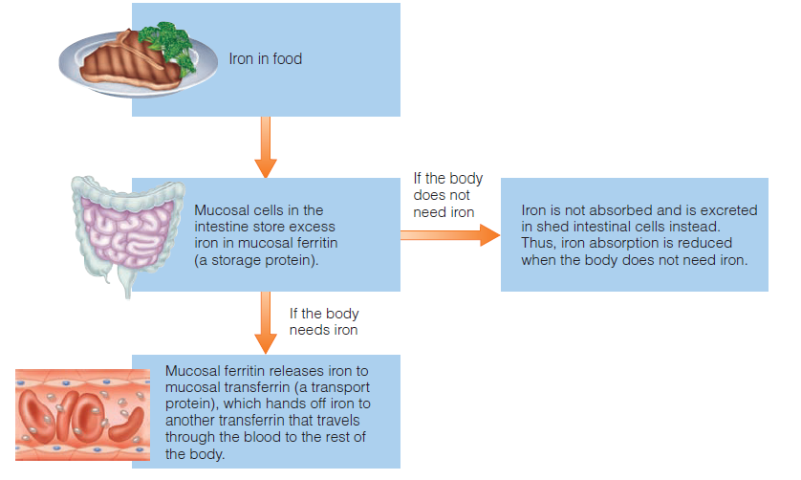
Sumber : Whitney E, Rolfes SR. Understanding Nutrition. USA: Wadsworth; 2011
Gambar 1.1 Mekanisme Penyerapan Zat Besi dalam Tubuh

Tabel 2.6 Rata-rata Besi yang Diserap oleh Tubuh Per Hari
Kehamilan | Rata-rata zat besi yang diserap tubuh (mg/hari)
Trimester satu | 1,2
Trimester dua | 4,7
Trimester tiga | 5,6
Sumber : WHO. Nutritional Anaemias: Tools For Effective Prevention and Control. World Health Organization. 2017²⁸

2.2.3 Vitamin C
Menurut angka kecukupan gizi yang dibutuhkan Indonesia, vitamin C yang dibutuhkan wanita tidak hamil adalah 75 mg sedangkan untuk wanita hamil pada trimester satu, dua dan tiga diperlukan penambahan sekitar 10 mg per hari.³⁹
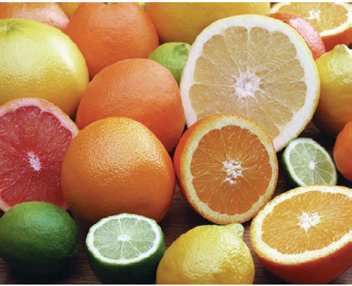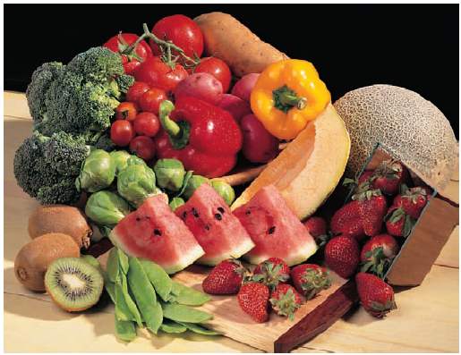
Sumber : Whitney E, Rolfes SR. Understanding Nutrition. USA: Wadsworth; 2011.
Gambar 2.2 Sumber Kaya Vitamin C

Absorpsi zat besi dalam bentuk non-heme meningkat hingga empat kali bila ada vitamin C. Besi nonheme diionisasi oleh asam lambung, direduksi menjadi bentuk ferro dan dilarutkan dalam cairan pelarut, seperti asam askorbat, gula, asam amino yang mengandung sulfur. Pada suasana pH hingga 7 di dalam duodenum, sebagian besar besi dalam bentuk ferri akan mengendap. Besi fero lebih mudah larut pada pH 7, sehingga dapat dengan mudah diabsorbsi tubuh.²⁰

2.3 Karakteristik Ibu yang Mempengaruhi Status Anemia
Anemia dalam kehamilan dipengaruhi oleh beberapa faktor. Faktor yang secara langsung mempengaruhi anemia yaitu penurunan produksi sel darah merah atau hemoglobin dan peningkatan kehilangan sel darah merah atau hemoglobin.

2.3.1 Usia
Dalam reproduksi sehat usia kehamilan yang aman untuk kehamilan dan persalinan adalah 20-35 tahun. Kehamilan pada usia < 20 tahun lebih beresiko dibandingkan dengan usia 20-35, angka kesakitan dan angka kematian ibu dan bayi pada kehamilan remaja dua hingga empat kali lebih tinggi dibandingkan dengan kehamilan di usia 20-35 tahun. Ibu hamil usia < 20 tahun berisiko mengalami anemia disebabkan karena pada usia tersebut dapat terjadi kompetisi makanan antar janin dan ibunya yang masih dalam pertumbuhan dan adanya pertumbuhan hormonal yang terjadi selama kehamilan. Sedangkan ibu hamil > 35 tahun cenderung mengalami Anemia, hal ini disebabkan adanya pengaruh turunnya cadangan zat besi dalam tubuh.⁶
Berdasarkan hasil penelitian Berdeka et al tahun 2015 diperoleh bahwa usia merupakan salah satu faktor yang mempengaruhi terjadinya anemia pada ibu hamil. Ibu hamil usia > 35 tahun berisiko 2,4 kali mengalami anemia. Hal tersebut dikarenakan seiring bertambahnya usia, ada kemungkinan kehilangan mikronutrien yang menyebabkan kurang gizi dan menjadi anemia.⁴

2.3.2 Paritas
Hasil penelitian Alene tahun 2014 diperolah faktor yang mempengaruhi anemia diantaranya paritas. Wanita hamil dengan paritas 3-5 memiliki risiko anemia lebih tinggi dibandingkan wanita dengan paritas kurang dari 3. Tingginya prevalensi anemia pada wanita multipara dikarenakan wanita ini Ini bisa terjadi
hilangnya zat besi dan nutrisi lainnya karena kehamilan sebelumnya.¹

2.3.3 Pendidikan
Hasil penelitian Chowdury tahun 2015 bahwa tingkat pendidikan ibu memiliki hubungan yang signifikan dengan anemia selama kehamilaan. Wanita dengan tingkat pendidikan rendah, kurang memiliki kesadaran terhadap pemeriksaan kehamilan oleh tenaga kesehatan dan kurangnya pengetahuan mengenai anemia.²⁴

2.3.4 Status Gizi Ibu (IMT)
Status gizi sangat penting diketahui pada ibu hamil karena akan berpengaruh pada pertumbuhan janin yang dikandung. Penilaian status gizi dapat dilakukan secara langsung dan tidak langsung. Salah satu metode penilaian status gizi secara langsung adalah indeks massa tubuh (IMT) yang diperoleh melalui pengukuran antropometri. Indeks massa tubuh (IMT) adalah hasil hitung yang menggambarkan lemak dalam tubuh berdasarkan perbandingan berat badan sebelum hamil dan tinggi badan. Status gizi ibu hamil dapat dilihat dari IMT berdasarkan berat badan sebelum hamil untuk melihat kenaikan ideal selama kehamilan.⁴²
$$IMT=\frac{Berat Badan (kg)}{Tinggi Badan \left(m\right)x Tinggi Badan (m)}$$

Tabel 2.7 Status Gizi Ibu Hamil Berdasarkan IMT Prahamil
Status Gizi Prahamil | IMT prahamil (kg/m²)
Sangat Kurus | <17,0
Kurus | 17,0-<18,5
Normal | 18,5-25,0
Gemuk (overweight) | >25,0-27,0
Obesitas | >27,0
Sumber : Permenkes Nomor 41 Tahun 2014 tentang Pedoman Gizi Seimbang
Menurut penelitian yang dilakukan Permatasari tahun 2013 diperoleh bahwa status gizi mempengaruhi kejadian anemia pada ibu hamil. Status gizi kurang mencerminkan kekurangan energi dan protein dalam asupan nutrisi sehari-hari yang biasanya diiringi juga dengan kekurangan zat gizi lain, diantaranya zat besi dan asam folat.⁴³

2.4 Metode Survei Konsumsi Pangan

2.4.1 Food Photograph
Food photograph adalah memberikan estimasi yang tepat tentang porsi makan yang dikonsumsi melalui penampilan gambar replika porsi menurut takaran saji. Tujuan food photograph ini adalah agar ibu mudah mengingat ukuran atau jumlah makanan yang dimakan menurut ukuran porsi nyata.⁴⁴

2.4.2 Food Recall
Food recall memberikan data makanan yang dikonsumsi oleh klien dalam 24 jam. Penilai akan meminta klien untuk menceritakan makanan apa saja yang dimakan atau diminum dalam 24 jam terakhir atau satu hari sebelumnya. Keuntungan dari food recall ini datanya mudah diperoleh dan memungkinkan untuk memperoleh data yang akurat setidaknya dalam 24 jam terakhir namun tidak memberikan gambaran yang akurat mengenai asupan nutrisi yang biasa dikonsumsi oleh klien. Asupan nutrisi hari ini mungkin berbeda dengan hari sebelumnya atau orang tersebut mungkin tidak melaporkan porsi makanan secara akurat atau mungkin lupa mengenai makanan yang dimakan.⁴⁰

2.4.3 Food Record
Food record adalah laporan tertulis asupan makanan dan minuman yang dikonsumsi selama periode waktu tertentu, biasanya 3, 5, atau 7 hari termasuk kuantitas dan bagaimana cara pengolahannya. Food record dapat membantu penilai dan klien untuk menentukan faktor yang dapat mempengaruhi keseimbangan dan kecukupan diet. Food record diperlukan dalam konseling untuk masalah gizi seperti kelebihan dan kekurangan berat badan atau alergi makanan. Keuntungan dari food record ini adalah klien menjadi lebih aktif dalam mencatat setiap makanan yang dikonsumsi dan sadar akan kebiasaan pola makan sehari-hari apakah baik atau buruk. Kerugiannya adalah kepatuhan klien dalam mencatat makanan yang dikonsumsi.⁴⁰
ESTIMATED FOOD RECORD
(PENCATATAN DENGAN ESTIMASI)
Nama Lengkap : Tanggal Mulai :
Alamat Rumah : Kota :
Waktu Makan | Jenis Mkn | Cara Persiapan dan Pengolahan | Porsi (URT) | Gram | Hari Pencatatan
 |  |  |  |  | 1 | 2 | 3 | 4 | 5 | 6 | 7
(1) | (2) | (3) | (4) | (5) | (6) | (7) | (8) | (9) | (10) | (11) | (12)
Sarapan Pagi
Makan Siang
Makan Malam

Apakah Anda mengonsumsi multivitamin (ya) (tidak)
Jika ya, berapa banyak Anda mengonsumsi sehari ( ) per hari ( ) per minggu
Jika ya, apa jenisnya (sebutkan merk jika mungkin)
Multivitamin [ ] Suplemen zat besi [ ]
Vitamin C dosis tinggi [ ] Lainnya [ ]

Sumber : Sirajuddin, Mustamin H, Nadimin, Rauf S. Survei Konsumsi Pangan: EGC; 2014.
Gambar 3 Contoh Lembar Food Record

Cara Pengisin Food Record
- Formulir food record terdiri dari enam kolom,yaitu waktu makan, jenis makanan, cara persiapan dan pengolahan, porsi, garam dan hari pencatatan. Formulir ini digunakan selama tujuh hari pencatatan.
- Responden diminta mencatat waktu makan yang dilakukannya
- Responden diminta mencatat jenis makanan yang dikonsumsi di setiap waktu makan di kolom kedua
- Kolom ketiga berisi tentang cara pengolahan (dimasak, dikukus, segar)
- Kolom keempat diisi dengan akurasi porsi, ukuran besar, sedang, atau kecil
- Kolom kelima diisi bobotnya (gram). Jika responden tidak mengetahuinya, sebaiknya gunakan food photograph yang sudah disusun sebelumnya
- Kolom keenam sampai duabelas, diberi tanda ceklist apakah makanan pada kolom kedua, dikonsumsi pada hari apa saja dalam seminggu
- Porsi yang ditulis adalah porsi umum yang digunakan.
- Setelah hari pencatatan telah berakhir, selanjutnya pengumpul data melakukan kunjungan rumah untuk mengambil formulir yang sudah diisi oleh responden.

2.4.4 Food Frequency Quesioner (FFQ)
Food Frequency Quesioner (FFQ) menilai asupan energi dan nutrisi dengan menentukan seberapa sering responden mengkonsumsi nutrisi atau komponen makanan tertentu dalam kuesioner. Kuesioner berisi kurang lebih 150 atau kurang makanan individu atau kelompok yang penting berkontribusi terhadap asupan energi dan nutrisi. Responden menunjukkan seberapa sering dalam satu hari, satu minggu, satu bulan atau satu tahun mereka mengonsumsi makanan tersebut.⁴⁵
Melalui FFQ, responden ditanyakan mengenai berapa banyak porsi dari makanan yang mereka konsumsi sehari-hari seperti nasi, roti, sayuran, buah-buahan, daging, ikan, susu, keju,minyak dan lemak . Informasi ini membantu menentukan kelompok makanan dan menentukan apakah porsinya berlebihan atau kurang.⁴⁰

2.4.5 Nutrisurvey
NutriSurvey adalah merupakan perangkat lunak (software) yang digunakan untuk menghitung zat gizi makro dan mikro. NutriSurvey ini juga merupakan software untuk prngolahan data dan analisis data sebagai alternatif untuk mengurangi kesalahan dalam perhitungan zat gizi menggunakan kalkulator, serta sebagai alat bantu untuk menghitung kebutuhan dan memberi ilustasi secara sederhana tentang peningkatan BB dan penurunan BB. NutriSurvey juga dapat menghitung kebutuhan energi, antropometri, mencetak hasil perhitungan asupan gizi, melihat diagram pemenuhian kebutuhan gizi dan lain sebagainya.⁴⁴

BAB III
METODE PENELITIAN

3.1 Desain Penelitian
Desain penelitian yang digunakan dalam penelitian ini adalah analitik korelatif dengan pendekatan potong lintang.

3.2 Populasi dan Sampel Penelitian

3.2.1 Populasi
Populasi dalam penelitian ini adalah seluruh ibu hamil di Kecamatan Jatinangor berjumlah 210 orang

3.2.2 Sampel
Sampel dalam penelitian ini adalah ibu hamil dengan metode pengambilan sampel yang digunakan adalah dengan accidental sampling yaitu pengambilan sampel dilakukan dengan cara mengambil subjek yang kebetulan ada atau tersedia dengan jumlah sampel yang didapatkan yaitu sebanyak 66 sampel.⁵¹

3.2.3 Kriteria Inklusi dan Eksklusi
- Kriteria Inklusi
- Ibu hamil yang tinggal di wilayah Jatinangor
- Bersedia menjadi responden
- Ibu hamil yang mengisi food record dengan lengkap
- Ibu hamil yang terdapat hasil pemeriksaan Hbnya
- Kriteria Eklusi
- Ibu dengan penyakit kronik yang mempengaruhi kadar Hb dalam tubuh

3.3 Variabel Penelitian
- Variabel Independen
Variabel independen dalam penelitian ini adalah karakteristik ibu (usia,paritas, pendidikan dan status gizi), kecukupan asupan zat besi, kecukupan asupan asam folat dan kecukupan asupan vitamin C.
- Variabel Dependen
Dalam penelitian ini status anemia ibu hamil merupakan variable dependen yang dipengaruhi karakteristik ibu (usia,paritas, pendidikan dan status gizi), kecukupan asupan zat besi, kecukupan asupanasam folat dan kecukupan asupan vitamin C.

3.4 Definisi Operasional
Tabel 3.1 Definisi Operasional
Variabel | Definisi Operasional | Alat Ukur | Cara Ukur | Hasil Ukur | Skala Ukur
Status Anemia | Klasifikasi kriteria anemia menurut WHO tahun 2016¹⁵ | Sysmex XP-100 | Pengambilan darah vena diukur kadar Hb melalui pemeriksaan laboratorium | Trimester Dua  - Anemia : Hb < 10,5 gr/dL  - Tidak anemia : Hb  ≥ 10,5 gr/dL  Trimester Satu dan Tiga  - Anemia : Hb <11 gr/dL  - Tidak Anemia : Hb ≥ 11 gr/dL | Nominal
Usia Ibu | Lama waktu hidup ibu hamil dihitung dari tanggal kelahiran hingga saat pengambilan data | Kuesioner | Wawancara | - < 20 tahun  - 20-35 tahun  - >35 tahun | Ordinal
Paritas | Banyak anak yang dilahirkan sesudah gestasi 20 minggu tetapi bukan abortus, tanpa memperhatikan hidup atau mati^{27,5} | Kuesioner | Wawancara | - Nulipara  - Pimipara  - Multipara  - Grandemultipara | Ordinal
Pendidikan | Pendidikan terakhir yang ditempuh oleh ibu menurut pengakuan ibu dari hasil anamnesa | Kuesioner | Wawancara | - SD  - SMP  - SMA/SMK  - Perguruan Tinggi | Ordinal
Status Gizi | Klasifikasi status gizi berdasarkan IMT menurut Permenkes Nomor 41 Tahun 2014 tentang pedoman gizi seimbang | Pengukur berat badan dan pengukur tinggi badan | Melakukan pengukuran berat badan dan tinggi badan | - Sangat Kurus  (IMT : < 17,0 kg/m²)  - Kurus  (IMT <17,0-18,5 kg/m²)  - Normal  (IMT : 18,5-25,0 kg/m²)  - Gemuk  (IMT : >25,0-27,0 kg/m²)  - Obese  (IMT : >27,0 kg/m²) | Ordinal
Kecukupan Zat Besi | Kandungan rerata zat besi dari asupan makanan selama tiga hari | Food Record dan Nutrisurvey | Melihat data hasil food record dan hasil perhitungan nutrisurvey | Trimester Satu  - Terpenuhi : ≥ 26 mg/hari  - Tidak terpenuhi :  < 26 mg/hari  Trimster Dua  - Terpenuhi : ≥ 35 mg/hari  - Tidak terpenuhi :  < 35 mg/hari  Trimester Tiga  - Terpenuhi : ≥ 39 mg/hari  - Tidak terpenuhi :  < 39 mg/hari | Nominal
Kecukupan Asam Folat | Kandungan rerata asam folat dari asupan makanan selama tiga hari | Food Record dan Nutrisurvey | Melihat data hasil food record dan hasil perhitungan nutrisurvey | Trimester Dua dan Tiga  - Terpenuhi :  ≥ 600µg/hari  - Tidak terpenuhi :  < 600µg/hari | Nominal
Kecukupan Vitamin C | Kandungan rerata vitamin C dari asupan makanan selama tiga hari | Food Record dan Nutrisurvey | Melihat data hasil food record dan hasil perhitungan nutrisurvey | Trimester Dua dan Tiga  - Terpenuhi : ≥ 85 mg/hari  - Tidak terpenuhi :< 85 mg/hari | Nominal

3.5 Instrumen Penelitian
Instrumen penelitian adalah alat atau fasilitas yang digunakan oleh peneliti dalam mengumpulkan data. Instrumen dalam penelitian ini adalah pengukur BB dan pengukur TB. Pengukuran asupan zat gizi dengan metode food record dalam waktu tiga hari, kemudian dihitung menggunakan aplikasi software NutriSurvey.

3.6 Uji Validitas dan Reliabilitas
Dalam penelitian ini tidak ada uji validitas dan reliabilitas karena menggunakan food record.

3.7 Alur Penelitian
Alur yang akan dilakukan dalam penelitian ini adalah peneliti membuat proposal usulan penelitian kemudian membuat izin penelitian terkait kepada komite etik dan tempat yang akan dilakukan penelitian, setelah izin disetujui peneliti akan menjelaskan prosedur penelitian kepada ibu hamil kecamatan Jatinangor sesuai dengan jumlah subjek yang akan diteliti. Pertama, responden yang akan dilakukan screening anemia adalah ibu hamil yang telah disepakati oleh pihak puskesmas, bidan desa serta tim peneliti. Kedua, peneliti akan menanyakan kesediaan responden untuk mengikuti penelitian dan mengisi formulir persetujuan ikut serta dalam penelitian (informed consent) setelah itu responden akan dilakukan penimbangan berat badan dan pengukuran tinggi badan untuk mengetahui IMT. Selanjutnya, responden akan dilakukan pemeriksaan USG serta pengambilan sampel darah dengan tujuan untuk mengetahui kadar Hb responden selanjutnya responden diberikan penjelasan tentang pengisian food record selama tiga hari. Tahap selanjutnya dilakukan pengolahan dan menganalisis data dengan menggunakan komputer, aplikasi statistika, dan aplikasi NutriSurvey Indonesia. Kemudian peneliti akan melaporkan hasil analisis data dan kesimpulan. Adapun untuk lebih jelasnya alur penelitian akan ditampilkan pada bagan alur penelitian dibawah ini :

Penjelasan kepada calon responden dan pengisian lembar informed consent
Pengukuran sampel darah untuk pemeriksaan kadar Hb
Penjelasan mengenai cara pengisian food record
Mengonvensi hasil food record ke NutriSurvey
Analisis Data
Hasil
Pembuatan Proposal Penelitian
Studi Pendahuluan
Pengurusan Izin Penelitian

Bagan 3.1 Alur Penelitian

3.8 Teknik Pengumpulan Data

3.8.1 Metode Pengumpulan Data
Teknik pengumpulan data merupakan cara peneliti untuk mengumpulkan data yang akan dilakukan dalam penelitian. Teknik pengumpulan data yang digunakan dalam penelitian ini ialah pertama peneliti membuat surat perizinan penelitian ke Dinas Kesehatan Kabupaten Sumedang, Kantor Kecamatan Jatinangor, Puskesmas Jatinangor dan Puskesmas Cisempur. Selanjutnya surat diberikan ke 12 kantor Desa sebagai tempat penelitian. Setelah itu peneliti meminta data jumlah ibu hamil se-Kecamatan Jatinangor melalui bidan desa dan kader di setiap desa. Setelah didapatkan data ibu hamil, peneliti membuat proporsi jumlah ibu hamil tiap desa yang akan dijadikan responden. Ibu hamil yang menjadi responden di setiap desa kemudian dijelaskan mengenai tujuan dan manfaat penelitian serta alasan mengapa ibu hamil terpilih menjadi responden. Ibu hamil diminta mengisi lembar informed consent sebagai persetujuan tertulis untuk ikut serta dalam penelitian dan kesediannya untuk mengikuti kelas ibu hamil untuk dilakukan pengambilan data. Pengambilan data yang digunakan ialah menggunakan food record.
Food record adalah laporan tertulis asupan makanan dan minuman yang dikonsumsi selama periode waktu tertentu. Pengisian food record dalam penelitian ini adalah selama tiga hari. Saat pelaksanaan kelas ibu hamil, ibu diberikan penyuluhan, diperiksa kehamilan serta USG dan peneliti menjelaskan kepada ibu hamil bagaimana cara pengisian food record melalui buku foto makanan untuk memberikan gambaran mengenai jumlah makanan (ukuran rumah tangga) yang dikonsumsi per hari. Setelah ibu hamil paham mengenai cara pengisian food record, selanjutnya ibu hamil akan diambil darahnya untuk diperiksa Hb.
Ibu hamil diminta untuk membawa kuesioner food record ke rumah untuk pengisian asupan makanan selama tiga hari. Selama tiga hari, peneliti mengingatkan ibu melalui sms atau telefon untuk melakukan pengisian food record. Setelah tiga hari, peneliti melakukan kunjungan ke rumah ibu hamil untuk mengambil food record dan mengkonfirmasi kembali apa yang sudah ibu tulis jika terdapat data yang tidak lengkap. Selanjutnya setelah food record terkumpul, jumlah asupan makanan akan disesuaikan dengan buku foto makanan. Jika sudah sesuai, hasilnya akan dikonvensi ke aplikasi nutrisurvey dan akan didapatkan rerata kandungan gizi (zat besi, asam folat dan vitamin C) ibu hamil selama tiga hari.

3.8.2 Jenis Data
Jenis data dalam penelitian ini adalah data primer karena mengambil data langsung kepada respoden. Data primer diperoleh melalui pengukuran kadar hb dilanjutkan dengan pengisian food record yang diberikan oleh peneliti kepada responden selama tiga hari.

3.9 Kebutuhan Ijin Terkait Penelitian
Kebutuhan ijin dalam penelitian ini yaitu surat permohonan izin penelitian dari Fakultas Kedokteran Universitas Padjadjaran selanjutnya diberikan ke Kantor Kecamatan Jatinangor, Puskesmas Jatinangor, dan Puskesmas Cisempur.

3.10 Pengolahan dan Analisis Data

3.10.1 Pengolahan Data
- Setelah tiga hari pengumpulan data dari responden, data dari food record akan diperiksa apakah jumlah data yang terkumpul sesuai dengan jumlah responden dan memeriksa cara pengisian apakah benar atau terdapat kekeliruan.
- Jika data food record sudah terkumpul seluruhnya dengan cara pengisian yang benar, selanjutnya jumlah asupan makanan dalam food record akan disesuaikan dengan buku foto makanan.
- Setelah didapatkan jumlah asupan makanan, selanjutnya dimasukan data asupan zat besi, asam folat dan vitamin C melalui konsumsi makanan ke dalam aplikasi software nutrisurvey.
- Selanjutnya akan diperoleh jumlah asupan zat besi, asam folat dan vitamin C selama tiga hari yang kemudian akan dikategorikan apakah asupan terpenuhi atau tidak terpenuhi sesuai dengan jumlah AKG ibu hamil di Indonesia.
- Data yang telah dikategorikan selanjutnya akan diolah dalam bentuk kode-kode tertentu dengan maksud untuk memudahkan dalam menganalisis data.
- Tahap selanjutnya, setelah terisi penuh dan benar serta telah diberikan kode ialah memasukan ke dalam komputer untuk diproses.
- Data yang sudah dimasukan ke komputer kemudian dilakukan pengecekan kembali apakah terdapat kesalahan dan missing atau tidak.
- Setelah data lengkap, maka akan dilakukan analisis data.

3.10.2 Analisis Data
Analisis bivariat dilakukan pada dua variabel bertujuan untuk mengetahui apakah terdapat hubungan antara variabel dependen dan independen. Analisis data dalam penelitian ini menggunakan uji Koefisien Kontingensi karena peneliti melakukan uji hubungan dan skala ukur masing-masing variabel adalah nominal dan ordinal.

3.11 Etik Penelitian
Penelitian ini berhubungan langsung dengan subjek penelitian yaitu ibu hamil sehingga harus memenuhi prinsip-prinsip etik yang diterapkan. Penelitian ini telah mendapatkan izin dari komite etik dengan nomor etik 702/UN6.KEPEC/2018 tanggal 2 Mei 2018, penelitian ini diurus etika penelitiannya di komite etik penelitian Fakultas Kedokteran.
- Respect for person (menghormati harkat dan martabat manusia)
Ibu hamil terlebih dahulu diberikan informasi mengenai tujuan penelitian, bagi ibu hamil yang bersedia menjadi responden akan diberikan lembar informed consent untuk ditandatangani.
- Benefience (bermanfaat)
Ibu hamil yang menjadi responden mendapatkan informasi mengenai kebutuhan nutrisi selama kehamilan, dilakukan pemeriksaan kehamilan dan hasilnya disampaikan serta diambil sampel darah untuk dilakukan pemeriksaan Hb.
- Non-maleficence (tidak merugikan)
Penelitian ini tidak merugikan bagi subjek penelitian, namun dibutuhkan waktu bagi responden untuk mengisi food record untuk kebutuhan penelitian
- Justice (keadilan)
Responden yang mengikuti penelitian ini mendapatkan perlakuan yang sama serta responden dapat mengundurkan diri selama penelitian jika responden merasa keberatan atau tidak dapat mengikuti penelitian ini dengan alasan seperti sakit sehingga asupan nutrisi berbeda dengan asupan sehari-hari atau ibu pindah domisili saat dilakukan pengambilan data.

BAB IV
HASIL DAN PEMBAHASAN

4.1 Hasil Penelitian
Dalam penelitian ini, ibu hamil yang datang untuk dilakukan screening anemia serta ikut dalam penelitian berjumlah 66 responden. Dari 66 responden 4 hasil pemeriksaan darah responden mengalami lisis serta 5 responden tidak mengisi food record dengan lengkap, sehingga jumlah responden penelitian yang sesuai dengan kriteria inklusi dan eksklusi yaitu sebanyak 57 responden. Berdasarkan hasil penelitian untuk mencari hubungan karakteristik ibu, kecukupan asupan zat besi, asam folat dan vitamin C dengan status anemia ibu hamil dari 57 responden dapat dilihat dari tabel berikut :
Tabel 4.1 Distribusi Frekuensi Ibu Hamil Berdasarkan Status Anemia
Status Anemia | Frekuensi | Persentase
Anemia | 18 | 31,6
Tidak Anemia | 39 | 68,4
Total | 57 | 100

Berdasarkan tabel 4.1 dapat diketahui bahwa ibu hamil di Kecamatan Jatinangor yang mengalami anemia sebanyak 31,6%.

Tabel 4.2 Distribusi Frekuensi Ibu Hamil Berdasarkan Karakteristik Ibu
Karakteristik | Frekuensi | Persentase
Usia
< 20 tahun | 5 | 8,8
20-35 tahun | 42 | 73,7
>35 tahun | 10 | 17,5
Paritas
Nulipara | 22 | 38,6
Primipara | 15 | 26,3
Multipara | 19 | 33,3
Grandemultipara | 1 | 1,8
Pendidikan
SD | 10 | 17,5
SMP | 23 | 40,4
SMA | 18 | 31,6
Perguruan Tinggi | 6 | 10,5
Status Gizi
Sangat Kurus | 1 | 1,8
Kurus | 7 | 12,3
Normal | 28 | 49,1
Gemuk | 5 | 8,8
Obese | 16 | 28,1

Berdasarkan tabel 4.2 didapatkan bahwa karakteristik ibu hamil di Kecamatan Jatinangor sebagian besar responden berusia 20-35 tahun atau berada dalam usia reproduksi yang aman untuk kehamilan yaitu sebanyak 73,7%. Paritas sebagian besar merupakan nulipara yaitu sebanyak 38,6%. Berdasarkan pendidikan terakhir ibu, sebanyak 40,4% ibu hamil dengan pendidikan terakhir SMP dan dilihat dari status gizi berdasarkan IMT sebagian besar responden yaitu sebanyak 49,1% memiliki status gizi yang normal.

Tabel 4.3 Distribusi Frekuensi Ibu Hamil Berdasarkan Asupan Zat Gizi
Asupan Mikronutrien | Frekuensi | Presentase  (%)
Zat Besi
Terpenuhi | 4 | 7
Tidak terpenuhi | 53 | 93
Asam Folat
Terpenuhi | 3 | 5,3
Tidak terpenuhi | 54 | 94,7
Vitamin C
Terpenuhi | 21 | 36,8
Tidak terpenuhi | 36 | 63,2

Berdasarkan tabel 4.3 diperoleh hasil yaitu sebagian besar asupan zat gizi ibu hamil trim di Kecamatan Jatinangor kurang dari angka kecukupan gizi (AKG). Sebanyak 93% memiliki asupan zat besi kurang dari AKG, sebanyak 94,7% memiliki asupan asam folat kurang dari AKG, dan sebanyak 63,2% asupan vitamin C kurang dari AKG

Tabel 4.4 Hubungan Karakteristik Ibu dengan Status Anemia Ibu Hamil
Karakteristik | Anemia |  | Tidak Anemia |  | Koefisien Korelasi (r) | P* value
Karakteristik | n | % | n | % | Koefisien Korelasi (r) | P* value
Usia
< 20 tahun | 2 | 11,1 | 3 | 7,7
20-35 tahun | 13 | 72,2 | 29 | 74,4 | 0,0 | 0,91
>35 tahun | 3 | 16,7 | 7 | 17,9
Paritas
Nulipara | 8 | 44,4 | 14 | 35,9
Primipara | 4 | 22,2 | 11 | 28,2 | 0,2 | 0,42
Multipara | 5 | 27,8 | 14 | 35,9
Grandemultipara | 1 | 5,6 | 0 | 0
Pendidikan
SD | 3 | 16,7 | 7 | 17,9
SMP | 8 | 44,4 | 15 | 38,5 | 0,0 | 0,96
SMA | 5 | 27,8 | 13 | 33,3
Perguruan Tinggi | 2 | 11,1 | 4 | 10,3
Status Gizi
Sangat Kurus | 1 | 5,6 | 0 | 0
Kurus | 3 | 16,7 | 3 | 9,1
Normal | 9 | 50 | 17 | 51,5 | 0,2 | 0,41
Gemuk | 2 | 11,1 | 3 | 9,1
Obese | 3 | 16,7 | 10 | 30,3
Total | 17 | 100 | 33 | 100
P* : Uji Koefisien Kontingensi
Berdasarkan tabel 4.4 diperoleh hasil analisis statistik dengan uji Koefisien Kontingensi hubungan antara status anemia dengan karakteristik ibu hamil di Kecamatan Jatinangor yaitu hubungan usia dengan status anemia dengan nilai p value 0,91 (>0,05), sehingga dapat ditarik kesimpulan bahwa tidak terdapat hubungan bermakna antara usia ibu status anemia. Hubungan paritas dengan status anemia memiliki nilai p value 0,42 (>0,05) sehingga disimpulkan bahwa tidak terdapat hubungan antara paritas dengan status anemia ibu hamil. Hubungan pendidikan dengan status anemia memiliki p value 0,96 (>0,05) sehingga tidak ada hubungan antara status anemia dengan pendidikan ibu. Tidak terdapat hubungan bermakna antara status gizi dengan status anemia dengan nilai p value 0,41 (>0,05).
Tabel 4.5 Hubungan Asupan Zat Gizi dengan Status Anemia Ibu Hamil
Asupan Nutrisi | Anemia |  | Tidak Anemia |  | Koefisien Korelasi  (r) | P value
Asupan Nutrisi | N | % | N | % | Koefisien Korelasi  (r) | P value
Zat Besi
Terpenuhi | 1 | 5,6 | 3 | 7,7 | 0,0 | 0,76
Tidak terpenuhi | 17 | 94,4 | 36 | 92,3
Asam Folat
Terpenuhi | 1 | 7,7 | 2 | 5,1 | 0,0 | 0,94
Tidak terpenuhi | 17 | 92,3 | 37 | 94,9
Vitamin C
Terpenuhi | 7 | 38,9 | 14 | 35,9 | 0,0 | 0,82
Tidak terpenuhi | 11 | 61,1 | 25 | 64,1

Berdasarkan tabel 4.5 hasil analisis statistik dengan uji Koefisien Kontingensi diperoleh asupan zat besi memiliki p value 0,76 (>0,05) sehingga dapat disimpulkan tidak terdapat hubungan antara asupan zat besi dengan status anemia ibu hamil di Kecamatan Jatinangor. Asupan asam folat memiliki p value 0,94 (>0,05) sehingga dapat disimpulkan tidak terdapat hubungan antara asupan asam folat dengan status anemia. Asupan vitamin C memiliki p value 0,82 (>0,05) sehingga disimpulkan tidak terdapat hubungan antara asupan vitamin C dengan status anemia ibu hamil.

4.2 Pembahasan

4.2.1 Gambaran Status Anemia Ibu Hamil
Berdasarkan tabel 4.1 hasil penelitian terhadap ibu hamil di Kecamatan Jatinangor didapatkan bahwa sebanyak 31,6% mengalami anemia. Berdasarkan data World Health Organization (WHO) tahun 2012 prevalensi anemia pada ibu hamil di dunia adalah 41,8% sedangkan prevalensi anemia pada ibu hamil di Asia 48,2%.¹¹ Hasil Riset Kesehatan Dasar (Riskesdas) tahun 2013, diperoleh prevalensi anemia pada ibu hamil di Indonesia adalah 37,1%.¹² Hasil penelitian Susanti dkk tahun 2017 di Kecamatan Jatinangor, bahwa dari 105 ibu hamil dengan pemeriksaan Complete Blood Count (CBC) diperoleh 21,9% ibu mengalami anemia.¹⁴ Berdasarkan data tersebut didapatkan jika angka anemia pada ibu hamil masih cukup tinggi.
Ibu hamil rentan mengalami anemia karena adanya hemodilusi. Hemodilusi terjadi karena peningkatan 50% volume plasma darah yang lebih besar daripada peningkatan sel darah merah. Oleh karena itu, anemia didefinisikan sebagai konsentrasi Hb kurang dari 11 g/dL pada trimester pertama dan ketiga serta kurang dari 10,5 g/dL pada trimester kedua. Peningkatan puncak terjadi pada usia kehamilan 24-28 minggu dan kemudian turun, serta nilai Hb dan hematokrit yang mencapai titik rendahnya pada usia 24-28 minggu serta meningkat pada kehamilan cukup bulan. Absorpsi besi meningkat seiring usia kehamilan. Pada usia 24 minggu, 36% besi dari diet diabsorpsi dan pada usia 36 minggu, 66% diabsorpsi.^{29,30}
Anemia defisiensi besi merupakan anemia yang sering terjadi pada ibu hamil yang apabila disertai dengan kekurangan mikronutrien penting lainnya akan membuat keadaan ibu lebih buruk. Akibat kekurangan gizi seperti anemia selama kehamilan diperburuk juga dengan meningkatnya kebutuhan gizi terkait pertumbuhan janin dalam kandungan.³⁵

4.2.2 Karakteristik ibu, asupan zat besi, asam folat dan vitamin C ibu hamil
Berdasarkan tabel 4.2 mengenai karakteristik ibu hamil di Kecamatan Jatinangor didapatkan bahwa sebagian besar responden yaitu 73,7% berusia 20-35 tahun atau berada dalam usia reproduksi yang aman untuk kehamilan. Sebanyak 8,8% berada di usia <20 tahun dan 17,5% berada di usia >35 tahun. Kehamilan pada usia antara 20-35 tahun merupakan usia reproduktif dengan tingkat risiko kehamilan yang relatif kecil, karena pada usia 20-35 tahun merupakan usia reproduktif yang sehat dan merupakan usia terbaik bagi wanita untuk hamil dan melahirkan.⁶ Sebagian besar paritas responden yaitu sebanyak 38,6% merupakan nulipara, 33,3% merupakan multipara, 26,3% merupakan primipara, dan 1,8% merupakan grandemultipara.
Pendidikan terakhir ibu sebanyak 40,4% responden dengan pendidikan terakhir SMP, 31,6% dengan pendidikan terakhir SMA, 17,5% pendidikan terakhir SD, dan 10,5% dengan pendidikan terakhir perguruan tinggi. Berdasarkan status gizi menurut IMT sebanyak 49,1% memiliki status gizi yang normal, 28,1% memiliki status gizi obese, 12,3% memiliki status gizi kurus, 8,8% memiliki status gizi gemuk dan 1,8% dengan status gizi sangat kurus. Indeks massa tubuh (IMT) adalah hasil hitung yang menggambarkan lemak dalam tubuh berdasarkan perbandingan berat badan sebelum hamil dan tinggi badan. IMT prahamil ibu dianggap dapat menunjukan kualitas gizi ibu pada masa sebelum hamil sekaligus menunjukan ketersediaan gizi dalam tubuh sebelum hamil yang akan memberikan dampak pada ibu dan pertumbuhan janin selama dalam kandungan. IMT prahamil digunakan sebagai pedoman status gizi ibu sebelum hamil dan juga menentukan penambahan berat dan secara optimal. Status gizi ibu berhubungan dengan pola makan ibu sehari-hari. Jika IMT prahamil ibu kurang, maka ibu harus meningkatkan pola makan selama kehamilan untuk memperbaiki status gizi selama kehamilan.⁴⁶
Berdasarkan tabel 4.3 hasil penelitian menggunakan food record selama tiga hari didapatkan bahwa sebagian besar asupan zat besi, asam folat dan vitamin C tidak terpenuhi ibu hamil. Kecukupan yang dibuat oleh peneliti berdasarkan Permenkes Nomor 75 Tahun 2013 tentang Angka Kecukupan Gizi (AKG) di Indonesia. Dari hasil penelitian didapatkan sebanyak 93% memiliki asupan zat besi kurang dari AKG dan 94,7% asupan asam folat kurang dari AKG. Hal ini menunjukkan jika pola makan ibu hamil kurang terhadap makanan yang mengandung zat besi dan asam folat. Asupan zat gizi yang kurang disebabkan oleh beberapa faktor seperti sosial ekonomi yang rendah, tingkat pendidikan yang rendah serta kurangnya pengetahuan ibu hamil tentang asupan konsumsi makanan yang mengandung zat gizi mikronutrien yang penting selama kehamilan.
Asupan zat besi dan asam folat yang tidak terpenuhi selain dipengrauhi oleh pola makan juga dapat dipengaruhi oleh jenis pengolahan makanan. Sebagian besar responden mengonsumsi makanan sumber zat besi dan asam folat yaitu seperti ikan, daging ayam, ati ampela, sayur bayam, kangkung, tahu dan tempe. Pengolahan makanan sumber zat besi heme responden sebagian besar adalah dengan cara penggorengan.
Penggunaan panas dalam proses pengolahan makanan berpengaruh terhadap nilai gizi bahan pangan tersebut. Proses penggorengan menggunakan suhu diatas 160ºC yang dapat merusak kandungan vitamin dan mineral. Pengolahan bahan pangan dengan menggunakan suhu tinggi dapat menyebabkan terjadinya penguapan air pada bahan pangan tersebut. Asam folat dapat dihancurkan oleh panas dan cepat larut dalam air. Oleh karena itu, kandungan folat akan hilang jika dimasak terlalu lama, menghangatkan makanan terus-menerus dan penyimpanan yang lama.⁴⁷
Berdasarkan tabel 4.3 hasil penelitian menggunakan food record selama tiga hari didapatkan bahwa 63,2% asupan vitamin C kurang dari AKG. Hal ini dikarenakan ibu hamil kurang mengonsumsi makanan dan buah-buahan sebagai sumber utama vitamin C seperti jeruk dan pepaya serta kurangnya menambahkan brokoli dan tomat ke dalam konsumsi sayuran harian. Hal ini menyebabkan rata-rata asupan vitamin C responden kurang dibandingkan AKG.

4.2.3 Hubungan karateristik ibu, asupan zat besi, asam folat dan vitamin C dengan status anemia pada ibu hamil

4.2.3.1 Hubungan usia dengan status anemia ibu hamil
Berdasarkan tabel 4.4 didapatkan bahwa tidak terdapat hubungan antara status anemia ibu hamil dengan usia ibu (p value = 0,91) dengan koefisien korelasi sangat lemah (r=0,0). Hasil penelitian ini sejalan dengan penelitian yang dilakukan oleh Purwaningtyas tahun 2017 mengenai Faktor Kejadian Anemia Pada Ibu Hamil bahwa tidak terdapat hubungan antara usia dengan kejadian anemia pada ibu hamil.⁴⁷
Hal ini dimungkinkan karena adanya faktor lain yang lebih dominan pengaruhnya terhadap anemia seperti asupan zat besi dan asam folat. Responden dalam penelitian ini mayoritas berada di usia 20-35 tahun sehingga berada dalam reproduksi sehat dan usia kehamilan yang aman untuk kehamilan dan persalinan. Hal ini menunjukkan meskipun ibu hamil pada usia reproduksi sehat maupun usia berisiko dalam kehamilan dan persalinan, namun dengan asupan zat besi dan asam folat yang kurang lebih berisiko terhadap kejadian anemia.⁴⁸

4.2.3.2 Hubungan paritas dengan status anemia ibu hamil
Berdasarkan tabel 4.4 didapatkan bahwa tidak terdapat hubungan antara status anemia ibu hamil dengan paritas (p value = 0,42) dengan kekuatan korelasi sangat lemah (r=0,2). Tidak terdapatnya hubungan hubungan paritas dengan kejadian dengan ibu hamil dikarenakan sebagian besar ibu hamil dalam penelitian ini dengan paritas tidak berisiko.
Hasil penelitian ini sejalan dengan penelitian yang dilakukan oleh Purwaningtyas tahun 2017 bahwa tidak terdapat hubungan antara paritas dengan kejadian anemia pada ibu hamil. Hal ini dapat disebabkan karena paritas bukan satu-satunya faktor penyebab anemia melainkan ada faktor lain yaitu asupan zat besi dan asam folat.
Seorang ibu yang sering hamil mempunyai risiko mengalami anemia pada kehamilan berikutnya apabila tidak memperhatikan kebutuhan nutrisi dan ibu yang hamil pertama kali berisiko pula karena belum memiliki pengalaman sehingga berdampak pada perilaku yang berkaitan dengan asupan nutrisi. Namun jika ibu mempunyai asupan gizi yang baik selama kehamilan, maka akan menurunkan risiko terjadinya anemia selama kehamilan.⁴⁸

4.2.3.3 Hubungan pendidikan dengan status anemia ibu hamil
Berdasarkan tabel 4.4 didapatkan bahwa tidak terdapat hubungan antara status anemia ibu hamil dengan pendidikan terakhir ibu (p value = 0,96) dengan koefisien korelasi sangat lemah (r=0,0). Hasil penelitian ini sejalan dengan penelitian Amallia dkk tahun 2017 yang menjelaskan bahwa tidak terdapat hubungan yang signifikan antara tingkat pendidikan ibu dengan kejadian anemia.
Hal ini dikarenakan meskipun responden memiliki tingkat pendidikan tinggi, namun tidak semua responden yang memiliki tingkat pendidikan tinggi juga memiliki pengetahuan baik yang dapat mempengaruhi perilaku kesehatannya. Menurut teori bahwa seseorang yang memiliki pengetahuan yang tinggi akan memiliki perilaku yang baik, namun pada penelitian ini berdasarkan hasil food record tercatat 93% asupan zat besi tidak terpenuhi dan 94,7% asupan asam folat tidak terpenuhi. Hal ini menunjukkan bahwa pendidikan tinggi belum tentu memiliki pola makan baik, terdapat faktor lain yang berpengaruh sehingga ibu tidak dapat mencukupi asupan nutrisi. Ibu hamil dengan tingkat pendidikan rendah, kurang memiliki kesadaran terhadap pemeriksaan kehamilan oleh tenaga kesehatan dan kurangnya pengetahuan mengenai anemia sehingga memiliki risiko mengalami anemia, namun jika mereka terbiasa mengkonsumsi makanan yang mengandung zat besi akan lebih menurunkan risiko terjadinya anemia.⁴⁹

4.2.3.4 Hubungan status gizi dengan status anemia ibu hamil
Berdasarkan tabel 4.4 didapatkan bahwa tidak terdapat hubungan antara status anemia ibu hamil dengan status gizi ibu sebelum hamil (p value = 0,41) dengan kekuatan korelasi lemah (0,2). Hasil penelitian ini sejalan dengan Fitriasari (2017) bahwa tidak terdapat hubungan antara status anemia ibu hamil dengan status gizi sebelum hamil. Hal ini dikarenakan status gizi bukan merupakan satu-satunya faktor yang dapat mempengaruhi status anemia pada ibu hamil.¹¹
Ibu hamil rentan mengalami anemia karena adanya hemodilusi. Hemodilusi terjadi karena peningkatan 50% volume plasma darah yang lebih besar daripada peningkatan sel darah merah. Peningkatan puncak terjadi pada usia kehamilan 24-28 minggu dan kemudian turun, serta nilai Hb dan hematokrit yang mencapai titik rendahnya pada usia 24-28 minggu serta meningkat pada kehamilan cukup bulan.²⁹
Pada penelitian ini asupan zat besi, asam folat dan vitamin C didapatkan dari food record, sedangkan data responden dalam mengkonsumsi suplemen atau obat tidak dimasukan dalam penelitian ini. Ibu hamil pada penelitian ini seluruhnya mendapatkan suplemen zat besi yang disertai asam folat sehingga kemungkinan ada faktor yang berhubungan dengan suplemen tersebut diperlukan penelitian lebih lanjut. Tingkat kepatuhan akan mempengaruhi pemenuhan zat besi dan asam folat.
Berdasarkan penelitian Utomo dkk tahun 2015 bahwa terdapat hubungan bermakna antara tingkat kepatuhan minum tablet Fe dengan kejadian anemia pada ibu hamil. Ibu hamil yang tidak patuh mengonsumsi tablet Fe mempunyai risiko 3,7 kali lebih besar untuk menderita anemia. Hal tersebut dikarenakan konsumsi tablet Fe akan membantu meningkatkan produksi sel darah merah dan Hb dalam tubuh.⁴¹

4.2.3.5 Hubungan asupan zat besi dengan status anemia ibu hamil
Berdasarkan tabel 4.5 didapatkan bahwa tidak terdapat hubungan antara status anemia ibu hamil dengan asupan zat besi selama kehamilan (p value = 0,76) dengan kekuatan korelasi sangat lemah (r=0,0). Hasil penelitian ini sejalan dengan penelitian yang dilakukan oleh Purwaningtyas tahun 2017 bahwa tidak terdapat hubungan antara kecukupan asupan zat besi dengan kejadian anemia pada ibu hamil.⁴⁹
Tidak terdapatnya hubungan antara kecukupan zat besi dengan status anemia pada ibu hamil dalam penelitian ini dikarenakan ada faktor lain yang berpengaruh terhadap anemia selain asupan zat besi yaitu konsumsi tablet tambah darah. Dalam penelitian ini hanya meneliti mengenai asupan zat besi dalam asupan makanan sehari-hari, sehingga tidak diteliti mengenai pola konsumsi tablet tambah darah ibu. Tablet tambah darah mengandung 60 mg zat besi dan 400 mcg asam folat yang diberikan pada ibu hamil minimal 90 tablet selama kehamilan dan diminum satu kali setiap hari. Pemberian satu tablet tambah darah dapat membantu memenuhi kebutuhan zat besi per hari.⁴⁹
Zat besi dibutuhkan terutama pada trimester kedua dan ketiga kehamilan. Suplemetasi zat besi dibutuhkan untuk memenuhi kekurangan zat besi selama kehamilan

4.2.3.6 Hubungan asupan asam folat dengan status anemia ibu hamil
Berdasarkan hasil penelitian ini didapatkan bahwa tidak terdapat hubungan antara status anemia ibu hamil dengan asupan asam folat selama kehamilan (p value = 0,94) dengan kekuatan korelasi sangat lemah (r=0,0). Hasil penelitian ini sejalan dengan penelitian Hasan Syah (2014) bahwa tidak terdapat hubungan antara asupan asam folat dengan status anemia ibu hamil.
Tidak terdapatnya hubungan antara asupan asam folat dengan status anemia pada ibu hamil dalam penelitian ini dikarenakan ada faktor lain yang berpengaruh terhadap anemia selain asupan asam folat dari konsumsi makanan sehari-hari yaitu konsumsi tablet tambah darah yang tidak diteliti dalam penelitian ini. Tablet tambah darah mengandung 60 mg zat besi dan 400 mcg asam folat yang diberikan pada ibu hamil minimal 90 tablet selama kehamilan dan diminum satu kali setiap hari. Pemberian satu tablet tambah darah dapat membantu memenuhi kebutuhan asam folat setiap hari.⁵⁰
Asam folat berperan dalam sintesis DNA dan pertumbuhan sel. Kekurangan asam folat mengakibatkan sintesis DNA tidak sempurna dan sel darah merah tidak dapat matang dengan baik. Akibatnya sel darah merah tidak dapat membawa oksigen untuk kebutuhan fisiologis tubuh sehingga dapat terjadi anemia.⁴⁰

4.2.3.7 Hubungan asupan vitamin C dengan status anemia ibu hamil
Berdasarkan tabel 4.5 didapatkan bahwa tidak terdapat hubungan antara status anemia ibu hamil dengan asupan vitamin C selama kehamilan (p value = 0,82) dengan kekuatan korelasi sangat lemah (r=0,0). Hasil penelitian ini sejalan dengan penelitian yang dilakukan oleh Purwaningtyas dkk tahun 2017 dimana tidak terdapat hubungan antara asupan vitamin C dengan anemia pada ibu hamil.Tidak terdapatnya hubungan antara asupan vitamin dengan status anemia ibu hamil dapat terjadi karena kebiasaan responden mengonsumsi sumber vitamin C yang tidak dibarengi dengan sumber makanan zat besi sehingga tidak memiliki dampak yang signifikan bagi ketersediaan zat besi dalam tubuh.⁴⁸ Sebagian besar responden dalam penelitian ini kurang mengonsumsi makanan dan buah-buahan sebagai sumber utama vitamin C seperti jeruk dan pepaya serta kurangnya menambahkan brokoli dan tomat ke dalam konsumsi sayuran harian.
Vitamin C merupakan unsur esensial yang sangat dibutuhkan tubuh untuk pembentukan sel-sel darah merah. Vitamin C menghambat pembentukan hemosiderin yang sukar dimobilisasi untuk membebaskan besi bila diperlukan. Adanya vitamin C dalam makanan yang dikonsumsi akan memberikan suasana asam sehingga zat besi yang lebih mudah diserap usus halus. Absorpsi zat besi dalam bentuk non heme bila ada vitamin C.⁴⁰

Keterbatasan Penelitian
  - Penelitian ini dilakukan di wilayah kecamatan Jatinangor dengan sampel yang diambil adalah ibu hamil yang datang pada pemeriksaan screening anemia, dan tidak semua ibu hamil datang untuk periksa screening anemia.
  - Koordinasi dengan bidan desa terkait mengalami hambatan sehingga dari jumlah 12 desa hanya 9 desa yang diambil sampelnya untuk penelitian

BAB V
SIMPULAN DAN SARAN
5.1 Simpulan
- Hasil penelitian menunjukkan terdapat 31,6% ibu hamil mengalami anemia di Kecamatan Jatinangor.
- Karakteristik ibu hamil berdasarkan hasil penelitian didapatkan sebagian besar ibu hamil yaitu 73,7% berusia 20-35 tahun, sebanyak 38,6% merupakan nulipara, 40,4% dengan pendidikan terakhir SMP dan 49,1% dengan status gizi normal. Berdasarkan asupan zat gizi 93 % asupan zat besi tidak terpenuhi, 94,7% asupan asam folat tidak terpenuhi dan 63,2% asupan vitamin C tidak terpenuhi.
- Tidak terdapat hubungan antara karakteristik ibu, asupan zat besi, asam folat dan vitamin C dengan status anemia pada ibu hamil ibu hamil di Kecamatan Jatinangor.
5.2 Saran
Berdasarkan hasil penelitian, pembahasan dan kesimpulan maka dapat dikemukakan saran bagi ibu hamil yaitu pentingnya mengetahui dan melakukan pola makan yang baik dan benar sehingga kebutuhan nutrisi selama hamil terpenuhi untuk mencegah kejadian anemia
Bagi penelitian selanjutnya disarankan untuk menggali faktor-faktor lain yang dapat mempengaruhi status anemia ibu hamil seperti pola konsumsi tablet tambah darah, pekerjaan, pengetahuan dan riwayat penyakit.

DAFTAR PUSTAKA

1. Addis Alene K, Mohamed Dohe A. Prevalence of Anemia and Associated Factors among Pregnant Women in an Urban Area of Eastern Ethiopia. Anemia. 2014;2014:1-7.

2. Siteti MC, Namasaka SD, Ariya OP, Injete SD, Wanyonyi WA. Anaemia in Pregnancy: Prevalence and Possible Risk Factors in Kakamega County, Kenya. Science Journal of Public Health. 2014;2(3):216.

3. Bencaiova G, Breymann C. Mild Anemia and Pregnancy Outcome in a Swiss Collective. Journal of Pregnancy. 2014;2014:1-7.

4. Bereka SG, Gudeta AN, Reta MA, Ayana LA. Prevalence and Associated Risk Factors of Anemia among Pregnant Women in Rural Part of JigJiga City, Eastern Ethiopia: A Cross Sectional Study. Journal of Pregnancy and Child Health. 2017;4(3).

5. Cunningham. Obstetri Williams Volume 1. Jakarta: EGC; 2014.

6. Rizkah Z, Mahmudiono T. Hubungan Antara Umur, Gravida, dan Status Bekerja Terhadap Resiko Kurang Energi Kronis (KEK) dan Anemia Pada Ibu Hamil. Jurnal Gizi Kesehatan Universitas Airlangga. 2017:77-8.

7. Setyaningsih W, Ani LS, Utami NWA. Konsumsi Besi Folat, Tingkat Kecukupan Energi dan Zat Besi Berhubungan dengan Kejadian Anemia Ibu Hamil di Kabupaten Jember. Public Health and Preventive Medicine. 2015;3(1):9.

8. Derso T, Abera Z, Tariku A. Magnitude and associated factors of anemia among pregnant women in Dera District: a cross-sectional study in northwest Ethiopia. BMC Research Notes. 2017;10(1).

9. Abriha A, Yesuf ME, Wassie MM. Prevalence and associated factors of anemia among pregnant women of Mekelle town: a cross sectional study. 2014;7(888):4-5.

10. Arisman. Gizi dalam Daur Kehidupan : Buku Ajar Ilmu Gizi. Jakarta: EGC; 2008.

11. Fitriasari I. Faktor-faktor yang Berhubungan dengan Kejadian Anemia Pada Ibu Hamil Trimester duaI di Puskesmas Tegalrejo Tahun 2016. Journal Ners And Midwifery Indonesia. 2016.

12. Kemenkes. Riset Kesehatan Dasar 2013. Badan Penelitian dan Pengembangan Kesehatan2013.

13. Profil Dinas Kesehatan Kabupaten Sumedang 2017. Sumedang : 2017.

14. Susanti AI, Sahiratmadja E, Winarno G, Sugianli AK, Susanto H, Panigoro R. Low Hemoglobin among Pregnant Women in Midwives Practice of Primary Health Care, Jatinangor, Indonesia: Iron Deficiency Anemia or β-Thalassemia Trait? Anemia. 2017;2017:1-5.

15. WHO. WHO Recommendation Antenatal Care for Positive Pregnancy Experience. Geneva: World Health Organization; 2016.

16. WHO. WHA Global Nutrition Targets 2025 : Anaemia Policy Brief. World Health Organization. 2014:3.

17. Kemenkes. Peraturan Menteri Kesehatan Republik Indonesia Nomor 88 Tahun 2014 Tentang Standar Tablet Tambah Darah Bagi Wanita Usia Subur dan Ibu Hamil. Jakarta: Kementrian Kesehatan RI; 2014. p. 5-6.

18. Kemenkes. Profil Kesehatan Indonesia 2016. Jakarta: Kementrian Kesehatan RI; 2016.

19. Dinkes. Profil Dinas Kesehatan Kabupaten Sumedang 2016. Sumedang : 2016.

20. Asiyah S, Rahayu DE, Isnaeni WDN. Perbandingan Efek Suplementasi Tablet Tambah Darah dengan dan Tanpa Vitamin C Terhadap Kadar Hemoglobin Pada Ibu Hamil dengan Usia Kehamilan 16-32 Minggu di Desa Keniten Kecamatan Mojo Kabupaten Kediri. Jurnal Ilmu Kesehatan. 2014;3(1).

21. Prakash S, Yadav K. Maternal Anemia in Pregnancy: An Overview. International Journal of Pharmacy and Pharmceutical Research. 2015;4(3):165.

22. Stoltzfus RJ, Dreyfuss ML. Guidelines for the Use of Iron Supplements to Prevent and Treat Iron Deficiency Anemia. International Nutritional Anemia Consultative Group (INACG).

23. Abay A, Yalew HW, Tariku A, Gebeye E. Determinants of prenatal anemia in Ethiopia. Archives of Public Health. 2017;75(1).

24. Chowdhury HA, Ahmed KR, Jebunessa F, Akter J, Hossain S, Shahjahan M. Factors associated with maternal anaemia among pregnant women in Dhaka city. BMC Women's Health. 2015;15(1).

25. WHO. Haemoglobin concentrations for the diagnosis of anaemia and assessment of severity. World Health Organization. 2011:2.

26. Dorland WAN. Kamus Saku Kedokteran Dorland. 29, editor. Singapore: Elsevier; 2013.

27. Fraser DM, Cooper MA. Myles Buku Ajar Bidan. 14 ed. Jakata: Penerbit Buku Kedokteran EGC; 2011.

28. WHO. Nutritional Anaemias: Tools For Effective Prevention and Control. World Health Organization. 2017:2.

29. Kilpatrick SJ. Anemia and Pregnancy. Clinicalkey; 2018. p. 918.

30. Sinclair C. Buku Saku Kebidanan. Jakarta: Penerbit Buku Kedokteran EGC; 2010.

31. Cromwell C, Paidas M. Hematologic Changes in Pregnancy. Clinicalkey; 2018. p. 2203-4.

32. Kilpatrick SJ. Anemia and Pregnancy. Clinical Key; 2018. p. 920-1.

33. Renzo GCD, Spano F, Giardina I, Brillo E, Clerici G, Roura LC. Iron deficiency anemia in pregnancy. Future Science. 2015;11(6):892.

34. Adriani M, Wirjatmadi B. Peranan Gizi dalam Siklus Kehidupan. Jakarta: Kencana Prenadamedia Group; 2014.

35. Astuti S, Susanti AI, Nurparidah R, Mandiri A. Asuhan Ibu dalam Masa Kehamilan. Jakarta: Erlangga; 2017.

36. Fikawati S, Syafiq A, Karisma K. Gizi Ibu dan Bayi. Depok: Rajagrafindo Persada; 2015.

37. Medforth J, Battersby S, Evans M, Marsh B, Walker A. Kebidanan Oxford. Jakarta: Penerbit Buku Kedokteran EGC; 2012.

38. Barua S, Kuizon S, Junaid MA. Folic acid supplementation in pregnancy and implications in health and disease. Journal of Biomedical Science. 2014;21(77):1-2.

39. Kemenkes. Tabel AKG : Lampiran Peraturan Kementerian Kesehatan Indonesia Nomor 75 Tahun 2013 Tentang Angka Kecukupan Gizi yang Dianjurkan Bagi Bangsa Indonesia. In: Kemenkes, editor. Jakarta: Kementrian Kesehatan RI; 2013. p. 8.

40. Whitney E, Rolfes SR. Understanding Nutrition. USA: Wadsworth; 2011.

41. Widji Utomo AP, Nurdiati DS, Padmawati RS. Rendahnya asupan zat besi dan kepatuhan mengonsumsi tablet besi berhubungan dengan kejadian anemia pada ibu hamil di Wilayah Kerja Puskesmas I Kembaran, Banyumas. Jurnal Gizi dan Dietetik Indonesia (Indonesian Journal of Nutrition and Dietetics). 2016;3(1):41.

42. Alhamda S, Sriani Y. Buku Ajar Ilmu Kesehatan (IKM). Jogjakarta: Deepublish; 2014. Available from: https://books.google.co.id/books?id=DekUCgAAQBAJ&pg=PA66&dq=status+gizi+adalah+ikm&hl=id&sa=X&ved=0ahUKEwj-4aDv-araAhUWUI8KHe0XDvsQ6AEIKDAA#v=onepage&q=status%20gizi%20adalah%20ikm&f=false.

43. Permatasari D. Hubungan Status Gizi dengan Kejadian Anemia Pada Ibu Hamil Trimester duaI. 2013;5(2).

44. Sirajuddin, Mustamin H, Nadimin, Rauf S. Survei Konsumsi Pangan: EGC; 2014.

45. Lee RD, Nieman DC. Nutritional Assesment. USA: Mc Graw Companies; 2013.
46. Ningrum EW, Cahyaningrum ED. Status Gizi Pra Hamil Berpengaruh Terhadap Berat dan Panjang Badan Bayi Lahir. Medisains : Jurnal Ilmiah Ilmu-ilmu Kesehatan. 2018;16:89.

47. Sundari D. Almasyhuri. Lamid A. Pengaruh Proses Pemasakan Terhadap Komposisi Zat Gizi Bahan Pangan Sumber Protein. Media Litbangkes. 2015;25 (235–242)
48. Purwaningtyas ML, Praweswari GN. Faktor Kejadian Anemia Pada Ibu Hamil HIGEIA Journal Unnes. 2017;3:51.
49. Amallia S, Afriyani R, Utama SP. Faktor Risiko Kejadian Anemia pada Ibu Hamil di Rumah Sakit BARI Palembang. Jurnal Kesehatan. 2017;3(393-394).
50. Syah MNH. Thaha AR. Kesumasari C. Status Zat Gizi Mikro (Besi, Asam Folat dan Seng) dan Kerusakan Dna Pada Anemia Ibu Hamil Di Kecamatan Bontonompo Dan Bontonompo Selatan Kabupaten Gowa. Kesehatan Masyarakat Universitas Hasanuddin. 2014;3(10-11).
51. Dahlan MS. Besar Sampel dan Cara Pengambilan Sampel dalam Penelitian Kedokteran dan Kesehatan, editor. Jakarta: Salemba Medika; 2013.

LAMPIRAN
Lampiran 1

“Hubungan Antara Karakteristik Ibu, Kecukupan Zat Besi, Asam Folat dan Vitamin C dengan Status Anemia Pada Saudara Hamil di Kecamatan Jatinangor”

Saya adalah mahasiswa yang berasal dari Program Studi Diploma IV Kebidanan Fakultas Kedokteran Universitas Padjadjaran yang sedang melakukan penelitian untuk salah satu syarat guna menyelesaikan pendidikan Program Studi Diploma IV Kebidanan di Universitas Padjadjaran mengundang Anda untuk berpartisipasi dalam penelitian ini, keikutsertaan Anda dalam penelitian ini bersifat sukarela, jadi Anda dapat memutuskan untuk berpartisipasi atau sebaliknya.

Tujuan Penelitian:
- Mengetahui gambaran status anemia saudara hamil di Kecamatan Jatinangor
- Mengetahui karakteristik dan asupan mikronutrien saudara di Kecamatan Jatinangor
- Menganalisis hubungan karakteristik saudara, kecukupan zat besi, asam folat dan vitamin C dengan status anemia pada saudara hamil di Kecamatan Jatinangor

Mengapa Subjek terpilih:
Saudara terpilih dalam penelitian ini karena sesuai dengan kriteria yang dsaudaratuhkan peneliti yaitu saudara hamil usia kehamilan 20-24 minggu dan tinggal di wilayah kecamatan Jatinangor.

Tata Cara/Prosedur:
Saudara akan diberikan lembar persetujuan terlebih dahulu mengenai ketersediaan saudara dalam penelitian ini. Apabila saudara setuju maka akan diperiksa berat badan, tinggi badan serta diperiksa darah untuk mengetahui status anemia selanjutnya saudara akan diberikan kuesioner mengenai asupan makanan, diberikan waktu tiga hari untuk mengisi kuesioner.

Risiko dan ketidaknyamanan:
Ketidaknyamanan mungkin dirasakan saudara saat pengambilan sampel darah untuk diperiksa kadar Hb untuk selanjutnya peneliti meminta waktu saudara untuk mengisi kuesioner asupan makanan selama tiga hari

Manfaat (langsung untuk subjek dan umum):
Saudara bisa mengetahui status anemia melalui pemeriksaan kadar Hb serta mengetahui status gizi saudara.

Prosedur alternatif:
Tidak ada

Kerahasiaan data:
Dalam penelitian ini data yang diperoleh dari saudara akan digunakan untuk kepentingan penelitian dan akan terjamin kerahasiaannya. Baik itu data hasil penelitian maupun biodata saudara.

Perkiraan jumlah subjek yang akan diikut sertakan:
Dalam penelitian ini, jumlah orang yang diteliti adalah dan termasuk saudara

Kesukarelaan:
Keikutsertaan saudara dalam penelitian ini adalah bersifat sukarela, dan dapat menolak untuk ikut dalam penelitian ini.

Periode Keikutsertaan Subjek:
Keikutsertaan saudara dalam penelitian ini adalah tiga hari

Subjek dapat dikeluarkan/mengundurkan diri dari penelitian:
Jika : saudara tidak bersedia untuk menjadi responden dalam penelitian ini/ tidak sesuai persyaratan dlaam penelitian ini saudara akan dikeluarkan dalam penelitian ni.

Kemungkinan timbulnya pembiayaan dari perusahaan asuransi kesehatan atau peneliti:
Dalam penelitian ini saudara tidak ada asuransi yang diberikan kepada subjek

Insentif dan kompensasi:
Dalam penelitian ini saudara akan mendapatkan souvenir.

Pertanyaan:
Apabila saudara memiliki hal yang belum jelas sehubungan dengan penelitian ini, saudara dapat menghubungi :
Rizki Nadiya Putri
No. Hp :082121700910
Alamat : Apartemen Pinewood Jatinangor Lt 5 Unit 507

Lampiran 2 Lembar Informed Consent

SURAT PERNYATAAN PERSETUJUAN (PSP)
UNTUK IKUT SERTA DALAM PENELITIAN
(INFORMED CONSENT)

Saya telah membaca atau memperoleh penjelasan, sepenuhnya menyadari, mengerti, dan memahami tentang tujuan, manfaat, dan risiko yang mungkin timbul dalam penelitian, serta telah diberi kesempatan untuk bertanya dan telah dijawab dengan memuaskan, juga sewaktu-waktu dapat mengundurkan diri dari keikut sertaannya, maka saya setuju/tidak setuju^{*)} ikut dalam penelitian ini, yang berjudul:
Hubungan Karakteristik Ibu, Kecukupan Zat Besi, Asam Folat dan Vitamin C dengan Status Anemia Pada Ibu Hamil di Kecamatan Jatinangor
Saya dengan sukarela memilih untuk ikut serta dalam penelitian ini tanpa tekanan/paksaan siapapun. Saya akan diberikan salinan lembar penjelasan dan formulir persetujuan yang telah saya tandatangani untuk arsip saya.
Saya setuju:
Ya/Tidak^{*)}
 | Tgl.: | Tanda tangan (bila tidak bisa dapat digunakan cap jempol)
Nama Peserta:
Usia:
Alamat:
Nama Peneliti:

Nama Saksi:

*) coret yang tidak perlu

Lampiran 3 Food Record

FOOD RECORD
Nama Lengkap/Kode : Usia Kehamilan :
Usia : Hb :
Pendidikan Terakhir : BB/TB :
Paritas : Tanggal Mulai :
Tgl dan Waktu Makan | Jenis Makanan | Cara Persiapan dan Pengolahan | Porsi (Ukuran Rumah Tangga) | Gram | Hari Pencatatan
 |  |  |  |  | 1 | 2 | 3
(1) | (2) | (3) | (4) | (5) | (6) | (7) | (8)
Sarapan Pagi
Makan Siang
Makan Malam

Apakah Anda mengonsumsi multivitamin (ya) (tidak)
Jika ya, berapa banyak Anda mengonsumsi sehari ( ) per hari ( ) per minggu
Jika ya, apa jenisnya (sebutkan merk jika mungkin)
Multivitamin [ ] Suplemen zat besi [ ]
Vitamin C dosis tinggi [ ] Lainnya [ ]

Lampiran 4 Surat Izin Dekan ke Kecamatan
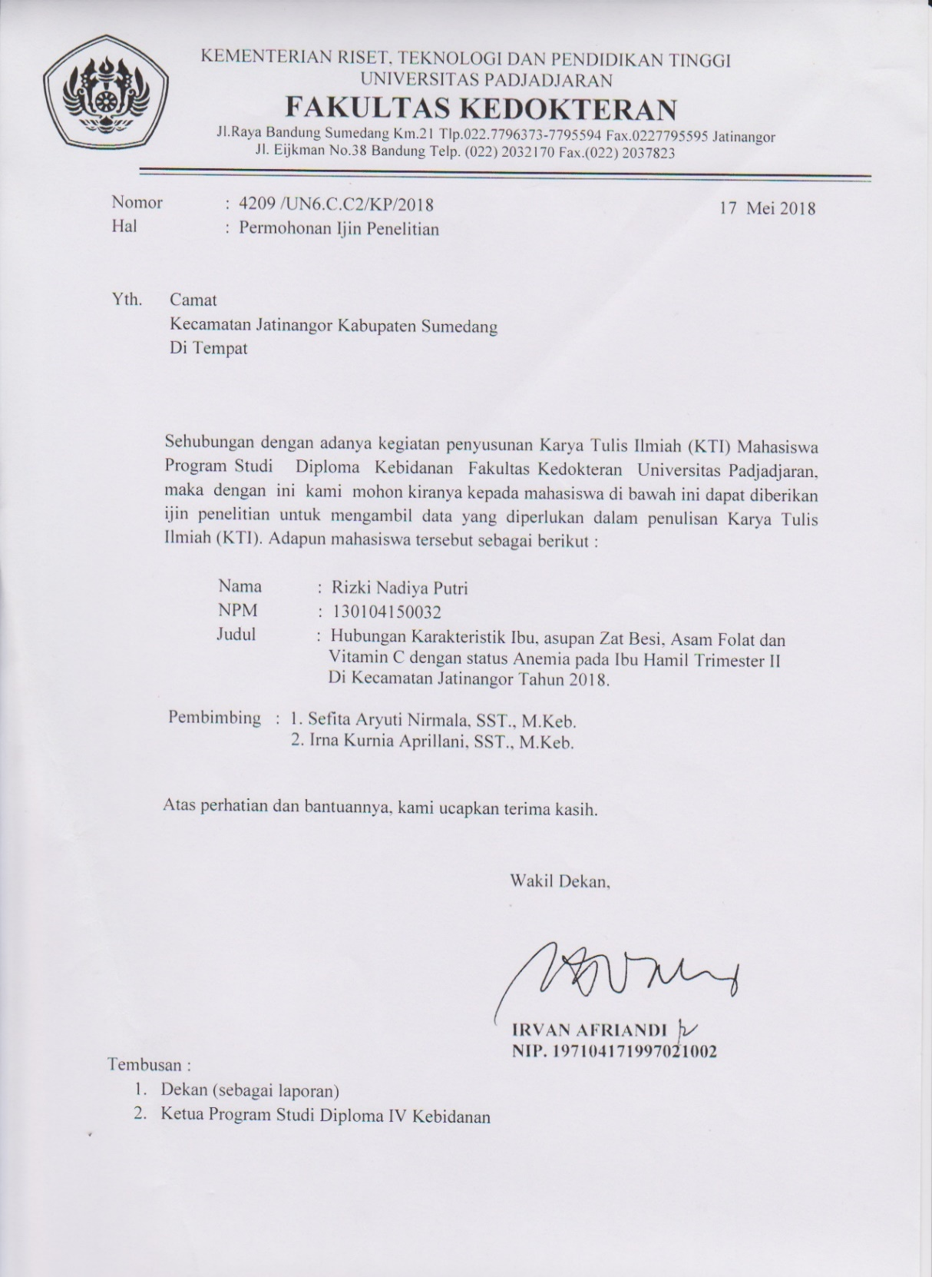

Lampiran 5 Surat Izin Dekan Ke Puskesmas Cisempur
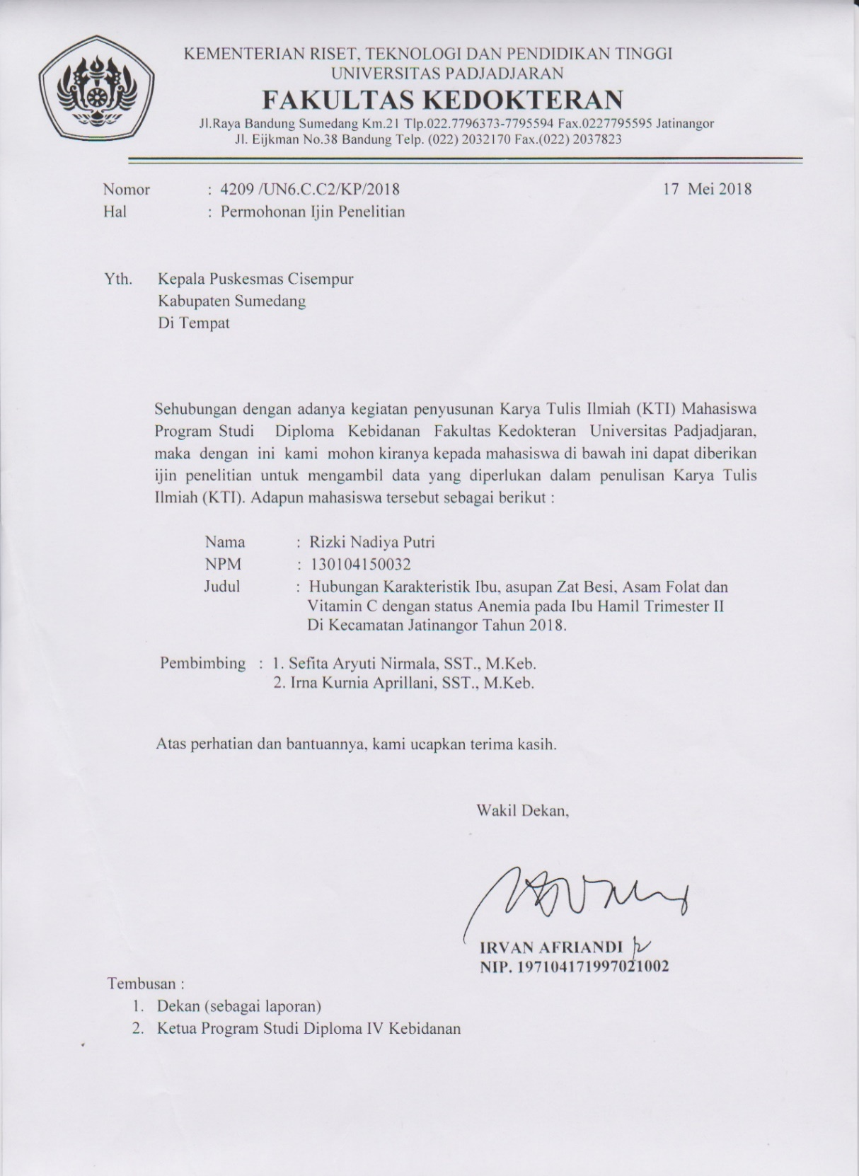

Lampiran 6 Surat Izin Dekan ke Puskemas Jatinangor
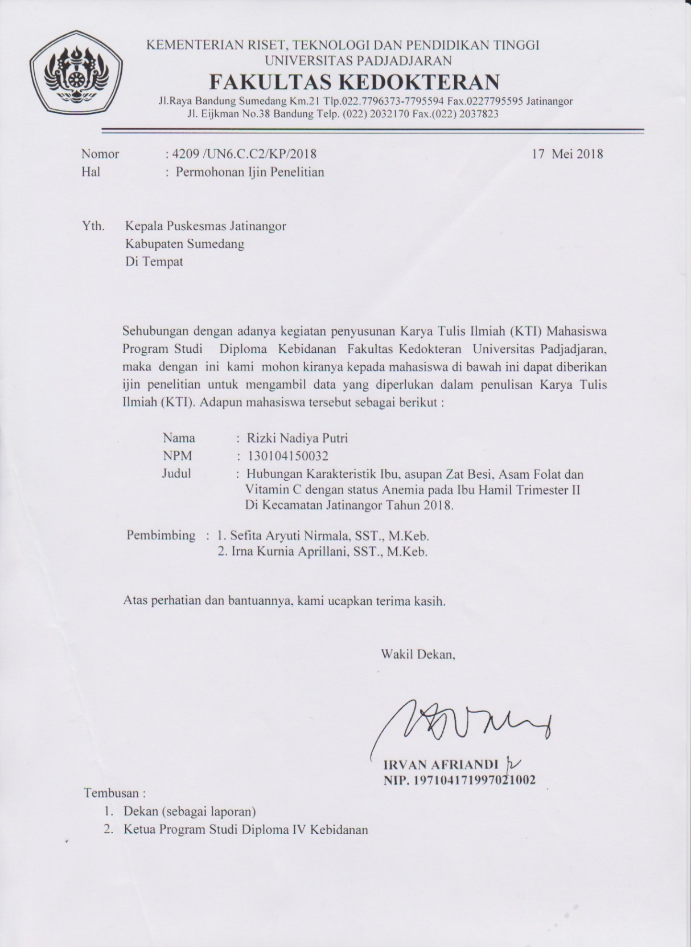

Lampiran 7 Surat Izin Dekan Ke Dinas Kesehatan
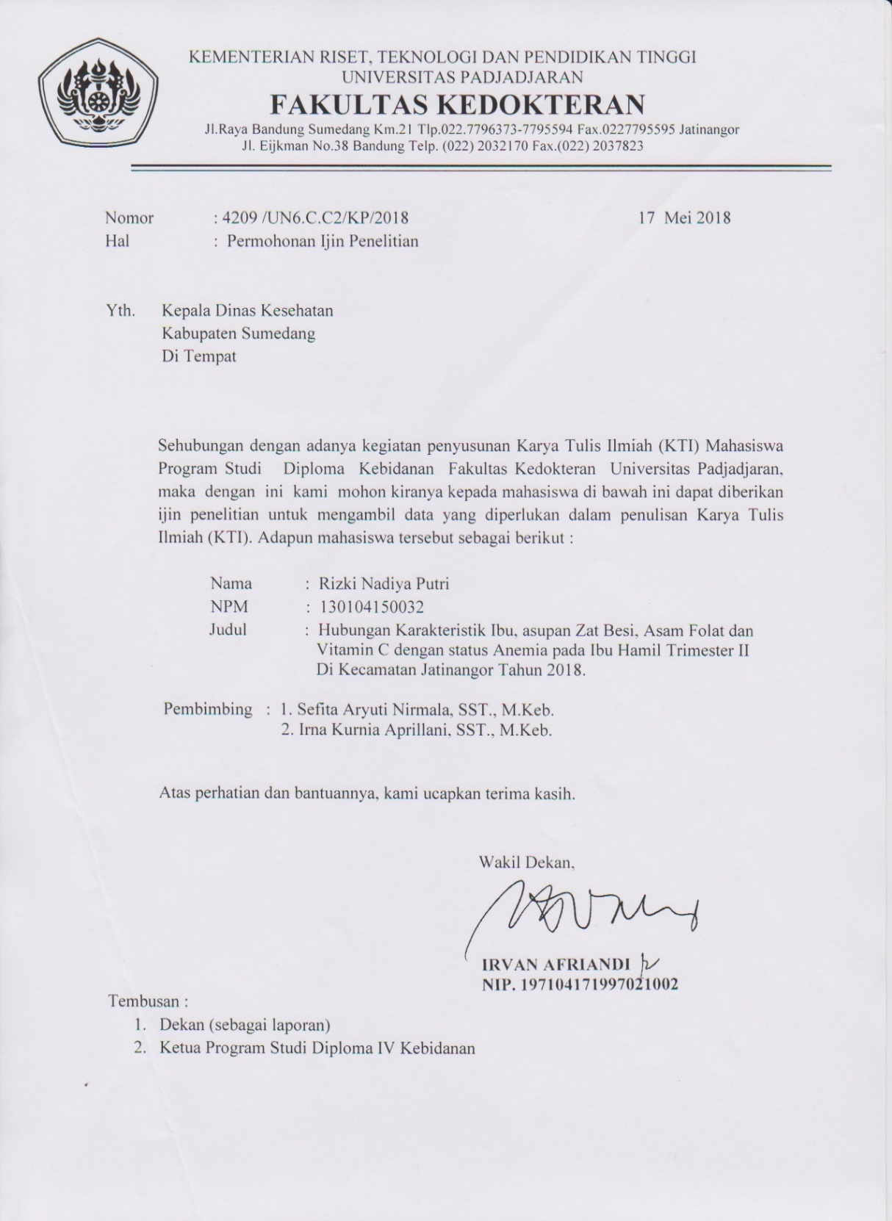

Lampiran 8 Surat Izin Penelitian Puskesmas Jatinangor
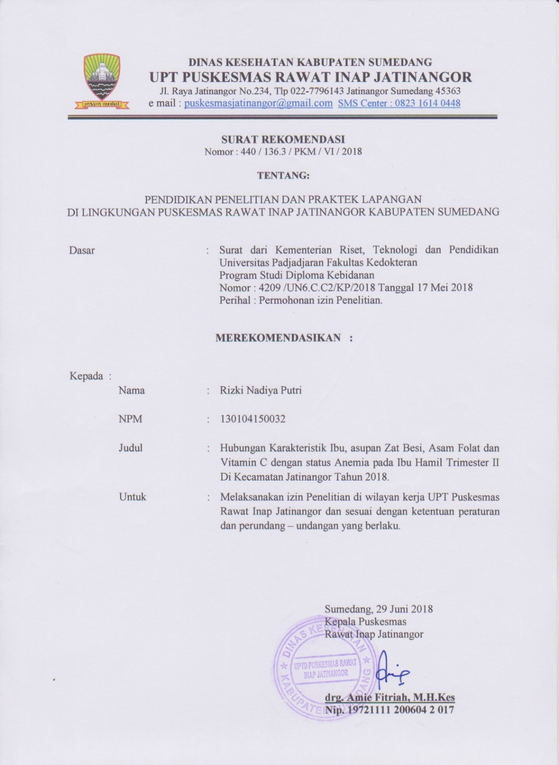

Lampiran 9 Surat Izin Dinas Kesehatan
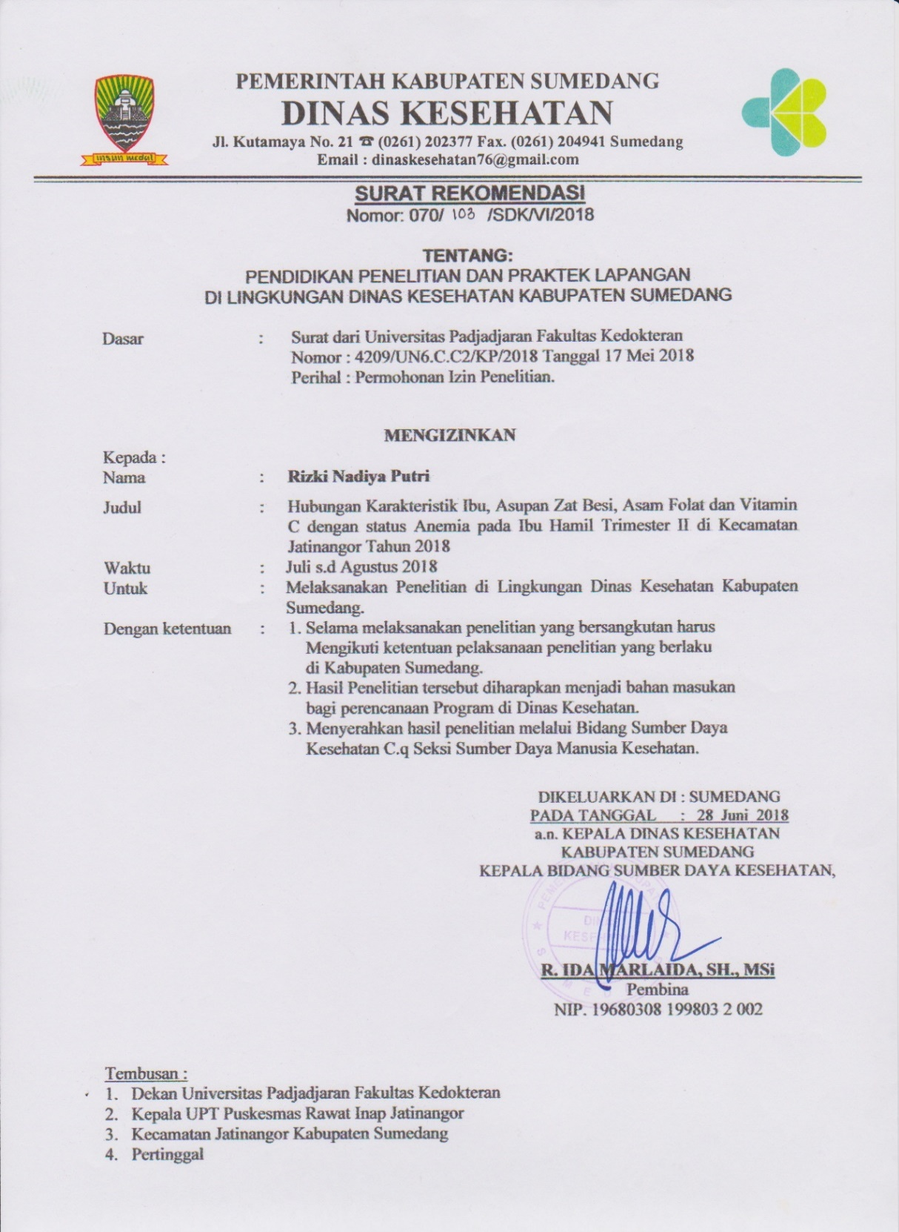

Lampiran 10 Surat Izin Puskesmas Cisempur
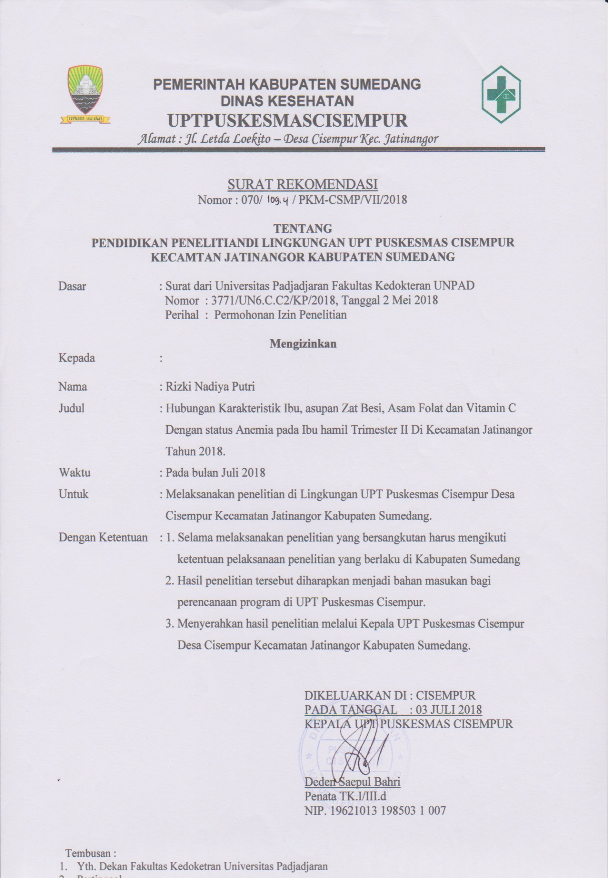

Lampiran 11 Etik
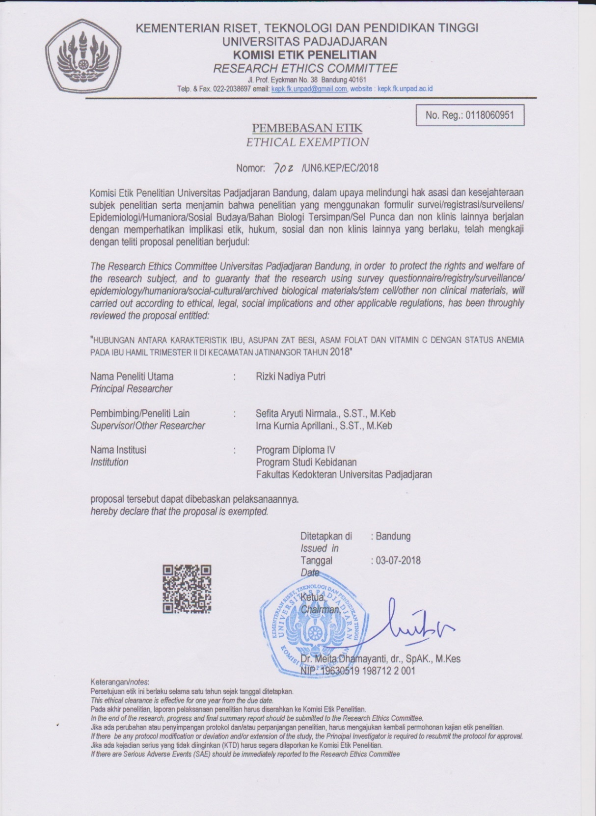

Lampiran 12 Master Tabel
NO. | KODE | Alamat | Nama | Trimester | Usia | GPA | Pendidikan | BB Sebelum Hamil | TB (cm) | TB (m) | IMT | Hb | Asam Folat(µ) | Vit C | Zat Besi
1 | JT.01 | Cibeusi | Rinrin | 2 | 25 | G1P0A0 | S1 | 45 | 148 | 1,48 | 20,5442 | 11,90 | 238 | 37,7 | 10
2 | JT.02 | Cibeusi | Anisa | 2 | 20 | G1P0A0 | SMP | 52 | 156 | 1,56 | 21,3675 | 10,70 | 91 | 13,2 | 6
3 | JT.03 | Cibeusi | Tati | 2 | 45 | G6P5A0 | SD | 43 | 145 | 1,45 | 20,4518 | 9,60 | 216 | 20,2 | 9,2
4 | JT.04 | Cibeusi | Fitria | 2 | 29 | G3P2A0 | SMP | 75 | 159 | 1,59 | 29,6665 | 12,60 | 111 | 15,8 | 5,2
5 | JT.05 | Cibeusi | Sintia | 2 | 21 | G1P0A0 | SMA | 43 | 155 | 1,55 | 17,898 | 9,80 | 141 | 15,2 | 6,6
6 | JT.06 | Cibeusi | Nina | 2 | 35 | G3P2A0 | SMP | 62 | 157 | 1,57 | 25,1532 | 8,20 | 166 | 15,7 | 6,5
7 | JT.07 | Cibeusi | Neneng | 3 | 40 | G3P2A0 | SMA | 63 | 151 | 1,51 | 27,6304 | 12,20 | 7,1 | 1178 | 13,8
8 | JT.08 | Cibeusi | Ratih | 2 | 26 | G2P1A0 | SMP | 79 | 157,5 | 1,575 | 31,8468 | 12,10 | 197 | 19,1 | 7,3
9 | JT.09 | Cipacing | Ratih Sulastri | 2 | 27 | G1P0A0 | SMA | 48 | 146,3 | 1,463 | 22,426 | 11,20 | 335 | 77,7 | 11,2
10 | JT.12 | Cipacing | Arti | 2 | 21 | G2P1A0 | SMA | 43 | 146 | 1,46 | 20,1726 | 12,80 | 0 | 30,9 | 28,4
11 | JT.13 | Cipacing | Susanti | 2 | 27 | G1P0A0 | SMP | 45 | 154 | 1,54 | 18,9745 | 10,80 | 664 | 91,8 | 38,4
12 | JT.14 | Cipacing | Santi | 2 | 21 | G1P0A0 | SMP | 45 | 157,7 | 1,577 | 18,0946 | 9,70 | 182 | 13,1 | 7,5
13 | JT.15 | Cipacing | Wina | 3 | 35 | G4P3A0 | SD | 57 | 156 | 1,56 | 23,4221 | 12,60 | 411 | 57 | 23,4
14 | JT.16 | Cipacing | Rita | 2 | 22 | G1P0A0 | SMP | 42 | 154,5 | 1,545 | 17,5951 | 11,40 | 255 | 19 | 7,2
15 | JT.17 | Cipacing | Nurhayati | 2 | 32 | G3P2A0 | D3 | 52 | 157 | 1,57 | 21,0962 | 10,50 | 206 | 33,9 | 7,5
16 | JT.18 | Cipacing | Siti Saripah | 2 | 28 | G3P1A1 | D3 | 62 | 151 | 1,51 | 27,1918 | 11,50 | 185 | 118 | 6,1
17 | JT.19 | Cipacing | Rani | 2 | 38 | G1P0A0 | D3 | 72 | 160 | 1,6 | 28,125 | 12,60 | 97,4 | 14,4 | 6,9
18 | JT.20 | Cipacing | Neni | 3 | 31 | G1P0A0 | SMK | 50 | 158 | 1,58 | 20,0288 | 11,50 | 125 | 14,5 | 10,8
19 | JT.23 | Hegarmanah 05/06 | Entat Rukmini | 2 | 34 | G3P2A0 | SD | 60 | 155 | 1,55 | 24,974 | 10,10 | 114 | 13,8 | 4,7
20 | JT.24 | Hegarmanah 01/04 | Yeni Nurmantini | 2 | 28 | G3P2A0 | SMA | 57 | 164 | 1,64 | 21,1927 | 10,40 | 215 | 21 | 10,7
21 | JT.26 | Hegarmanah | Siti Sobariah | 1 | 43 | G4P3A0 | SD | 58 | 143 | 1,43 | 28,3632 | 13,00 | 248 | 76,5 | 9,8
22 | JT.27 | Hegarmanah 03/05 | Anisa Novitasari | 2 | 19 | G1P0A0 | SMP | 55 | 160 | 1,6 | 21,4844 | 12,30 | 210 | 18,8 | 11,3
23 | JT.28 | Hegarmanah 03/05 | Tita Novianti | 2 | 33 | G3P2A0 | SD | 50 | 149 | 1,49 | 22,5215 | 12,40 | 134 | 13,3 | 5
24 | JT.29 | Hegarmanah 03/05 | Yanyan | 2 | 28 | G1P0A0 | SD | 55 | 153 | 1,53 | 23,4952 | 8,30 | 230 | 51,2 | 7,7
25 | JT.30 | Hegarmanah 03/05 | Imelda Sari T. | 2 | 31 | G2P1A0 | SD | 52 | 149 | 1,49 | 23,4224 | 12,10 | 160 | 81,3 | 36,7
26 | JT.32 | Hegarmanah | Nia Kurniasih | 1 | 34 | G4P3A0 | SMA | 40 | 150 | 1,5 | 17,7778 | 12,40 | 152 | 106 | 7,5
27 | JT.31 | Hegarmanah 02/14 | Cucun Haryani | 2 | 40 | G3P2A0 | SMA | 57,8 | 152 | 1,52 | 25,0173 | 9,40 | 622 | 66 | 36,1
28 | JT.33 | Cikeruh 01/05 | Entar Tarsinah | 3 | 34 | G2P1A0 | S1 | 54 | 155 | 1,55 | 22,4766 | 10,10 | 173 | 61 | 9,2
29 | JT.34 | Cikeruh 02/05 | Tini Supriantini | 2 | 29 | G3P2A0 | SMP | 44 | 155 | 1,55 | 18,3143 | 11,40 | 103 | 96,4 | 9,8
30 | JT.36 | Cikeruh Asrama Brimob | Hanifatus | 2 | 24 | G1P0A0 | S1 | 47 | 164 | 1,64 | 17,4747 | 10,40 | 226 | 119 | 22,8
31 | JT.37 | Cikeruh 05/09 | Neni Rohayati | 3 | 19 | G1P0A0 | SMP | 40 | 156 | 1,56 | 16,4366 | 10,00 | 178 | 47,1 | 8,3
32 | JT.38 | Asrama Brimob | Indah May F. | 2 | 22 | G1P0A0 | SMA | 60 | 165 | 1,65 | 22,0386 | 10,50 | 249 | 53,1 | 8,5
33 | JT.39 | Sayang 02/06 | Sariningsih | 2 | 39 | G3P2A0 | SMA | 68 | 149 | 1,49 | 30,6293 | 11,70 | 307 | 146 | 10,3
34 | JT.40 | Sayang 02/08 | Susi Maryanti | 2 | 26 | G3P2A0 | SMP | 57 | 148 | 1,48 | 26,0226 | 11,80 | 179 | 9,5 | 8,1
35 | JT.42 | Sayang 02/10 | Neni Rohaeni | 3 | 36 | G3P2A0 | SMP | 56 | 150 | 1,5 | 24,8889 | 12,50 | 227 | 85,6 | 8,1
36 | JT.43 | Sayang 03/12 | Yeni Novita | 2 | 23 | G1P0A0 | SMP | 49 | 158 | 1,58 | 19,6283 | 10,40 | 178 | 25,3 | 13,3
37 | JT.44 | Sayang 04/13 | Ugie Ilas Rohanin | 2 | 28 | G3P2A0 | SMA | 73 | 164,5 | 1,645 | 26,9768 | 10,70 | 620 | 121 | 9,7
38 | JT.45 | Sayang 04/06 | Erlin Sugiarti | 3 | 29 | G2P1A0 | SMA | 48 | 153,5 | 1,535 | 20,3716 | 11,40 | 274 | 49,7 | 11,6
39 | JT.47 | Jatimukti RT 04 RW 05 | Ratih Ratna | 2 | 18 | G1P0A0 | SMP | 45 | 154,5 | 1,545 | 18,8519 | 11,20 | 70,2 | 17,6 | 6,5
40 | JT.48 | Jatimukti RT 03 RW 05 | Alia Fitriani | 2 | 22 | G1P0A0 | SMK | 47 | 160 | 1,6 | 18,3594 | 10,70 | 134 | 96,4 | 12,1
41 | JT.49 | Jatimukti RT 02 RW 05 | Titin Supriatin | 3 | 34 | G2P1A0 | SMP | 58 | 147,8 | 1,478 | 26,5509 | 11,70 | 213 | 135 | 10,2
42 | JT.50 | Jatimukti RT 02 RW 01 | Dewi Sartika | 2 | 24 | G2P1A0 | SMA | 62 | 151,4 | 1,514 | 27,0483 | 12,20 | 97,1 | 22 | 3,8
43 | JT.51 | Jatimukti | Rosita | 1 | 22 | G2P1A0 | SMP | 70 | 151,5 | 1,515 | 30,4981 | 12,60 | 357 | 28,4 | 7,7
44 | JT.52 | Jatimukti RT 02 RW 01 | Ani Kania | 3 | 19 | G1P0A0 | SMP | 40 | 146,5 | 1,465 | 18,6374 | 10,10 | 0 | 123 | 19,4
45 | JT.53 | Jatimukti RT 02 RW 05 | Siti Hamida | 2 | 28 | G2P1A0 | SMP | 64 | 146,3 | 1,463 | 29,9014 | 9,50 | 218 | 89,9 | 21,5
46 | JT.54 | Jatimukti | Winda Fauziah | 1 | 29 | G2P1A0 | SMP | 71 | 146,9 | 1,469 | 32,9014 | 14,40 | 67,8 | 567 | 6,7
47 | JT.55 | Jatiroke RT 01 RW 02 | Rani Nurjanah | 2 | 23 | G1P0A0 | SMP | 56 | 144 | 1,44 | 27,0062 | 10,40 | 187 | 120 | 21,3
48 | JT.56 | Jatiroke RT 01 RW 05 | Ratna Awaliah | 3 | 23 | G2P1A0 | SMA | 45 | 145,5 | 1,455 | 21,2562 | 10,20 | 274 | 215 | 33,3
49 | JT.57 | Jatiroke RT 06 RW 02 | Karwati | 2 | 38 | G3P2A0 | SD | 61 | 169,8 | 1,698 | 21,157 | 11,20 | 384 | 132 | 29,6
50 | JT.58 | Jatiroke RT 01 RW 05 | Hayati | 3 | 39 | G3P2A0 | SD | 70 | 146,6 | 1,466 | 32,5709 | 12,20 | 219 | 68,5 | 5,56
51 | JT.59 | Cisempur RT 01 RW 06 | Komala | 2 | 24 | G2P1A0 | SMP | 64 | 141,9 | 1,419 | 31,7845 | 11,1 | 257 | 29,3 | 10,1
52 | JT.60 | Cisempur RT 01 RW 09 | Ida Jubaidah | 2 | 28 | G2P1A0 | SD | 68 | 151 | 1,51 | 29,8233 | 11,1 | 185 | 22,1 | 13
53 | JT.62 | Cisempur | Siti Hamida | 1 | 37 | G3P2A0 | SMP | 62 | 144,1 | 1,441 | 29,8582 | 9,5 | 218 | 89,9 | 21,5
54 | JT.61 | Cintamulya | Wina Damayanti | 1 | 25 | G1P0A0 | SMA | 50 | 148,3 | 1,483 | 22,7346 | 14,4 | 67,8 | 567 | 3,2
55 | JT.64 | Cintamulya RT 03 RW 04 | Maya Nurhanipah | 2 | 29 | G3P1A1 | SMA | 44 | 153,4 | 1,534 | 18,6983 | 10,3 | 0 | 107 | 33,2
56 | JT.65 | Cintamulya | Lusi Putryansari | 1 | 23 | G1P0A0 | SMA | 47 | 156,1 | 1,561 | 19,2882 | 12,6 | 0 | 119 | 28,1
57 | JT.66 | Cintamulya RT 05 RW 04 | Reni Nurlaeli | 2 | 17 | G1P0A0 | SMP | 51 | 153,8 | 1,538 | 21,5604 | 10,8 | 0 | 57,1 | 7,8

Lampiran 13 Hasil Uji Statistik
- Analisis Univariat

Statistics
 |  | Usia Ibu | Paritas | Pendidikan | Status Gizi | Status Anemia | Asam Folat(µ) | Vit C | Zat Besi
N | Valid | 57 | 57 | 57 | 57 | 57 | 57 | 57 | 57
N | Missing | 0 | 0 | 0 | 0 | 0 | 0 | 0 | 0

Usia Ibu
 |  | Frequency | Percent | Valid Percent | Cumulative Percent
Valid | <20 | 5 | 8,8 | 8,8 | 8,8
Valid | 20-35 | 42 | 73,7 | 73,7 | 82,5
Valid | >35 | 10 | 17,5 | 17,5 | 100,0
Valid | Total | 57 | 100,0 | 100,0

Paritas
 |  | Frequency | Percent | Valid Percent | Cumulative Percent
Valid | nulipara | 22 | 38,6 | 38,6 | 38,6
Valid | primipara | 15 | 26,3 | 26,3 | 64,9
Valid | multipara | 19 | 33,3 | 33,3 | 98,2
Valid | grandemultipara | 1 | 1,8 | 1,8 | 100,0
Valid | Total | 57 | 100,0 | 100,0

Pendidikan
 |  | Frequency | Percent | Valid Percent | Cumulative Percent
Valid | SD | 10 | 17,5 | 17,5 | 17,5
Valid | SMP | 23 | 40,4 | 40,4 | 57,9
Valid | SMA | 18 | 31,6 | 31,6 | 89,5
Valid | Perguruan Tinggi | 6 | 10,5 | 10,5 | 100,0
Valid | Total | 57 | 100,0 | 100,0

Status Gizi
 |  | Frequency | Percent | Valid Percent | Cumulative Percent
Valid | sangat kurus | 1 | 1,8 | 1,8 | 1,8
Valid | kurus | 7 | 12,3 | 12,3 | 14,0
Valid | normal | 28 | 49,1 | 49,1 | 63,2
Valid | gemuk | 5 | 8,8 | 8,8 | 71,9
Valid | obese | 16 | 28,1 | 28,1 | 100,0
Valid | Total | 57 | 100,0 | 100,0

Status Anemia
 |  | Frequency | Percent | Valid Percent | Cumulative Percent
Valid | tidak anemia | 39 | 68,4 | 68,4 | 68,4
Valid | anemia | 18 | 31,6 | 31,6 | 100,0
Valid | Total | 57 | 100,0 | 100,0

Asam Folat(µ)
 |  | Frequency | Percent | Valid Percent | Cumulative Percent
Valid | tidak terpenuhi | 54 | 94,7 | 94,7 | 94,7
Valid | terpenuhi | 3 | 5,3 | 5,3 | 100,0
Valid | Total | 57 | 100,0 | 100,0

Vit C
 |  | Frequency | Percent | Valid Percent | Cumulative Percent
Valid | tidak terpenuhi | 36 | 63,2 | 63,2 | 63,2
Valid | terpenuhi | 21 | 36,8 | 36,8 | 100,0
Valid | Total | 57 | 100,0 | 100,0

Zat Besi
 |  | Frequency | Percent | Valid Percent | Cumulative Percent
Valid | tidak terpenuhi | 53 | 93,0 | 93,0 | 93,0
Valid | terpenuhi | 4 | 7,0 | 7,0 | 100,0
Valid | Total | 57 | 100,0 | 100,0

Analisis Bivariat
- Hubungan StatusAnemia dengan Usia

Status Anemia * Usia Ibu Crosstabulation
 |  |  | Usia Ibu |  |  | Total
 |  |  | <20 | 20-35 | >35 | Total
Status Anemia | tidak anemia | Count | 3 | 29 | 7 | 39
Status Anemia | tidak anemia | % within Status Anemia | 7,7% | 74,4% | 17,9% | 100,0%
Status Anemia | tidak anemia | % within Usia Ibu | 60,0% | 69,0% | 70,0% | 68,4%
Status Anemia | anemia | Count | 2 | 13 | 3 | 18
Status Anemia | anemia | % within Status Anemia | 11,1% | 72,2% | 16,7% | 100,0%
Status Anemia | anemia | % within Usia Ibu | 40,0% | 31,0% | 30,0% | 31,6%
Total |  | Count | 5 | 42 | 10 | 57
 |  | % within Status Anemia | 8,8% | 73,7% | 17,5% | 100,0%
 |  | % within Usia Ibu | 100,0% | 100,0% | 100,0% | 100,0%

Symmetric Measures
 |  | Value | Approx. Sig.
Nominal by Nominal | Contingency Coefficient | ,057 | ,912
N of Valid Cases |  | 57
a. Not assuming the null hypothesis.
b. Using the asymptotic standard error assuming the null hypothesis.

- Hubungan Status Anemia dengan Paritas

Status Anemia * Paritas Crosstabulation
 |  |  | Paritas |  |  |  | Total
 |  |  | nulipara | primipara | multipara | grandemultipara | Total
Status Anemia | tidak anemia | Count | 14 | 11 | 14 | 0 | 39
Status Anemia | tidak anemia | % within Status Anemia | 35,9% | 28,2% | 35,9% | 0,0% | 100,0%
Status Anemia | tidak anemia | % within Paritas | 63,6% | 73,3% | 73,7% | 0,0% | 68,4%
Status Anemia | anemia | Count | 8 | 4 | 5 | 1 | 18
Status Anemia | anemia | % within Status Anemia | 44,4% | 22,2% | 27,8% | 5,6% | 100,0%
Status Anemia | anemia | % within Paritas | 36,4% | 26,7% | 26,3% | 100,0% | 31,6%
Total |  | Count | 22 | 15 | 19 | 1 | 57
 |  | % within Status Anemia | 38,6% | 26,3% | 33,3% | 1,8% | 100,0%
 |  | % within Paritas | 100,0% | 100,0% | 100,0% | 100,0% | 100,0%

Symmetric Measures
 |  | Value | Approx. Sig.
Nominal by Nominal | Contingency Coefficient | ,217 | ,422
N of Valid Cases |  | 57
a. Not assuming the null hypothesis.
b. Using the asymptotic standard error assuming the null hypothesis.

- Hubungan Status Anemia dengan Pendidikan

Status Anemia * Pendidikan Crosstabulation
 |  |  | Pendidikan |  |  |  | Total
 |  |  | SD | 2 | 3 | 4 | Total
Status Anemia | tidak anemia | Count | 7 | 15 | 13 | 4 | 39
Status Anemia | tidak anemia | % within Status Anemia | 17,9% | 38,5% | 33,3% | 10,3% | 100,0%
Status Anemia | tidak anemia | % within Pendidikan | 70,0% | 65,2% | 72,2% | 66,7% | 68,4%
Status Anemia | anemia | Count | 3 | 8 | 5 | 2 | 18
Status Anemia | anemia | % within Status Anemia | 16,7% | 44,4% | 27,8% | 11,1% | 100,0%
Status Anemia | anemia | % within Pendidikan | 30,0% | 34,8% | 27,8% | 33,3% | 31,6%
Total |  | Count | 10 | 23 | 18 | 6 | 57
 |  | % within Status Anemia | 17,5% | 40,4% | 31,6% | 10,5% | 100,0%
 |  | % within Pendidikan | 100,0% | 100,0% | 100,0% | 100,0% | 100,0%

Symmetric Measures
 |  | Value | Approx. Sig.
Nominal by Nominal | Contingency Coefficient | ,066 | ,969
N of Valid Cases |  | 57
a. Not assuming the null hypothesis.
b. Using the asymptotic standard error assuming the null hypothesis.

- Hubungan Status Anemia dengan Status Gizi

Status Anemia * Status Gizi Crosstabulation
 |  |  | Status Gizi |  |  |  |  | Total
 |  |  | sangat kurus | kurus | normal | gemuk | obese | Total
Status Anemia | tidak anemia | Count | 0 | 4 | 19 | 3 | 13 | 39
Status Anemia | tidak anemia | % within Status Anemia | 0,0% | 10,3% | 48,7% | 7,7% | 33,3% | 100,0%
Status Anemia | tidak anemia | % within Status Gizi | 0,0% | 57,1% | 67,9% | 60,0% | 81,2% | 68,4%
Status Anemia | anemia | Count | 1 | 3 | 9 | 2 | 3 | 18
Status Anemia | anemia | % within Status Anemia | 5,6% | 16,7% | 50,0% | 11,1% | 16,7% | 100,0%
Status Anemia | anemia | % within Status Gizi | 100,0% | 42,9% | 32,1% | 40,0% | 18,8% | 31,6%
Total |  | Count | 1 | 7 | 28 | 5 | 16 | 57
 |  | % within Status Anemia | 1,8% | 12,3% | 49,1% | 8,8% | 28,1% | 100,0%
 |  | % within Status Gizi | 100,0% | 100,0% | 100,0% | 100,0% | 100,0% | 100,0%

Symmetric Measures
 |  | Value | Approx. Sig.
Nominal by Nominal | Contingency Coefficient | ,255 | ,411
N of Valid Cases |  | 57
a. Not assuming the null hypothesis.
b. Using the asymptotic standard error assuming the null hypothesis.

- Hubungan Status Anemia dengan Asupan Zat besi
Status Anemia * Zat Besi Crosstabulation
 |  |  | Zat Besi |  | Total
 |  |  | tidak terpenuhi | terpenuhi | Total
Status Anemia | tidak anemia | Count | 36 | 3 | 39
Status Anemia | tidak anemia | % within Status Anemia | 92,3% | 7,7% | 100,0%
Status Anemia | tidak anemia | % within Zat Besi | 67,9% | 75,0% | 68,4%
Status Anemia | anemia | Count | 17 | 1 | 18
Status Anemia | anemia | % within Status Anemia | 94,4% | 5,6% | 100,0%
Status Anemia | anemia | % within Zat Besi | 32,1% | 25,0% | 31,6%
Total |  | Count | 53 | 4 | 57
 |  | % within Status Anemia | 93,0% | 7,0% | 100,0%
 |  | % within Zat Besi | 100,0% | 100,0% | 100,0%

Symmetric Measures
 |  | Value | Approx. Sig.
Nominal by Nominal | Contingency Coefficient | ,039 | ,769
N of Valid Cases |  | 57
a. Not assuming the null hypothesis.
b. Using the asymptotic standard error assuming the null hypothesis.

- Hubungan Status Anemia dengan Asupan AsamFolat
Status Anemia * Asam Folat(µ) Crosstabulation
 |  |  | Asam Folat(µ) |  | Total
 |  |  | tidak terpenuhi | terpenuhi | Total
Status Anemia | tidak anemia | Count | 37 | 2 | 39
Status Anemia | tidak anemia | % within Status Anemia | 94,9% | 5,1% | 100,0%
Status Anemia | tidak anemia | % within Asam Folat(µ) | 68,5% | 66,7% | 68,4%
Status Anemia | anemia | Count | 17 | 1 | 18
Status Anemia | anemia | % within Status Anemia | 94,4% | 5,6% | 100,0%
Status Anemia | anemia | % within Asam Folat(µ) | 31,5% | 33,3% | 31,6%
Total |  | Count | 54 | 3 | 57
 |  | % within Status Anemia | 94,7% | 5,3% | 100,0%
 |  | % within Asam Folat(µ) | 100,0% | 100,0% | 100,0%

Symmetric Measures
 |  | Value | Approx. Sig.
Nominal by Nominal | Contingency Coefficient | ,009 | ,946
N of Valid Cases |  | 57
a. Not assuming the null hypothesis.
b. Using the asymptotic standard error assuming the null hypothesis.

- Hubungan Status Anemia dengan Asupan Vitamin C
Status Anemia * Vit C Crosstabulation
 |  |  | Vit C |  | Total
 |  |  | tidak terpenuhi | terpenuhi | Total
Status Anemia | tidak anemia | Count | 25 | 14 | 39
Status Anemia | tidak anemia | % within Status Anemia | 64,1% | 35,9% | 100,0%
Status Anemia | tidak anemia | % within Vit C | 69,4% | 66,7% | 68,4%
Status Anemia | anemia | Count | 11 | 7 | 18
Status Anemia | anemia | % within Status Anemia | 61,1% | 38,9% | 100,0%
Status Anemia | anemia | % within Vit C | 30,6% | 33,3% | 31,6%
Total |  | Count | 36 | 21 | 57
 |  | % within Status Anemia | 63,2% | 36,8% | 100,0%
 |  | % within Vit C | 100,0% | 100,0% | 100,0%

Symmetric Measures
 |  | Value | Approx. Sig.
Nominal by Nominal | Contingency Coefficient | ,029 | ,828
N of Valid Cases |  | 57
a. Not assuming the null hypothesis.
b. Using the asymptotic standard error assuming the null hypothesis.

